微语管理后台子系统用户手册
组织、客服、知识库、AI、工单与数据管理
适用版本：v4.5.0
生成日期：2026-09-12
目标读者：系统管理员、客服主管、运营人员、实施人员
微语 bytedesk.com

目录

登录管理后台
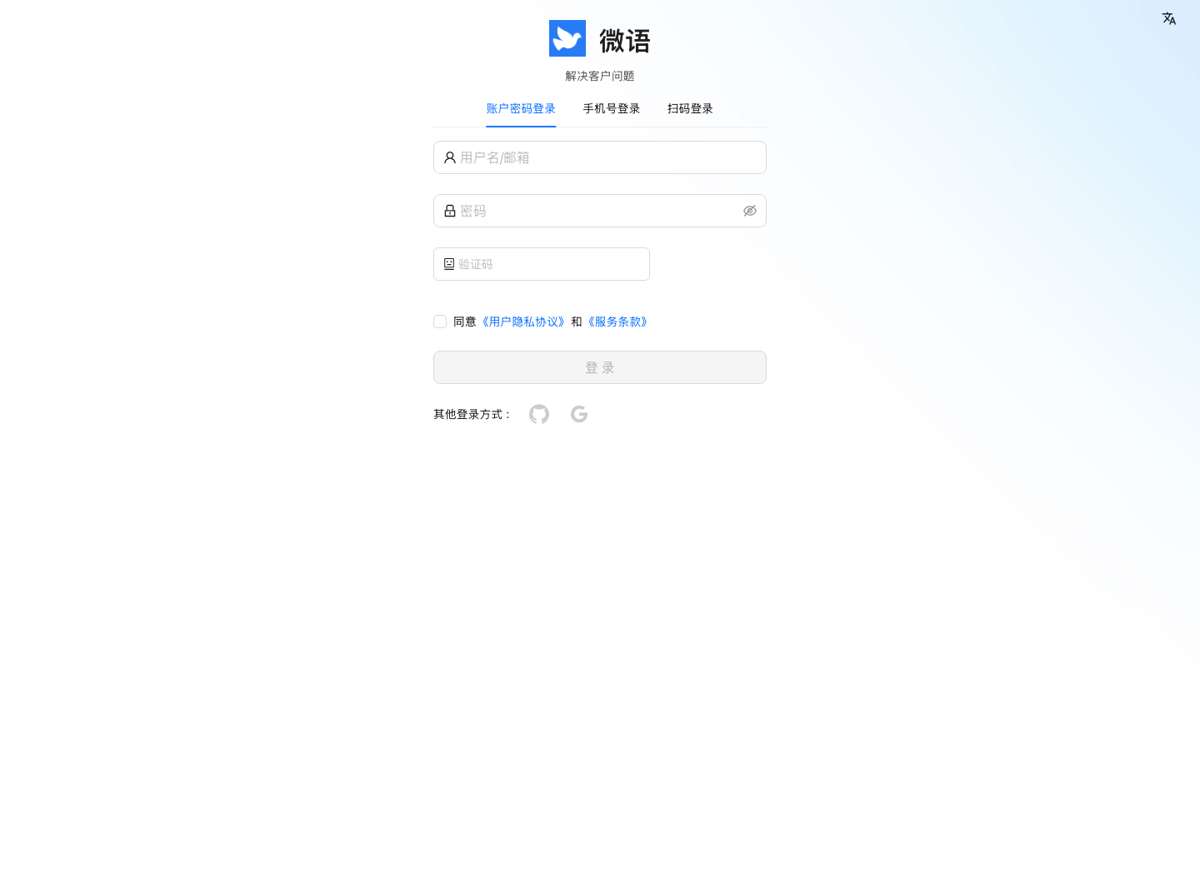
图：管理后台登录页

登录方式
管理后台支持账号密码、手机号验证码、扫码等方式登录。

登录步骤
- 打开管理后台地址
- 输入管理员账号与密码（或选择其他登录方式）
- 登录后进入「工作台」首页
说明
正式使用前请修改初始密码，并绑定邮箱与手机号提升账号安全。

管理后台快速开始
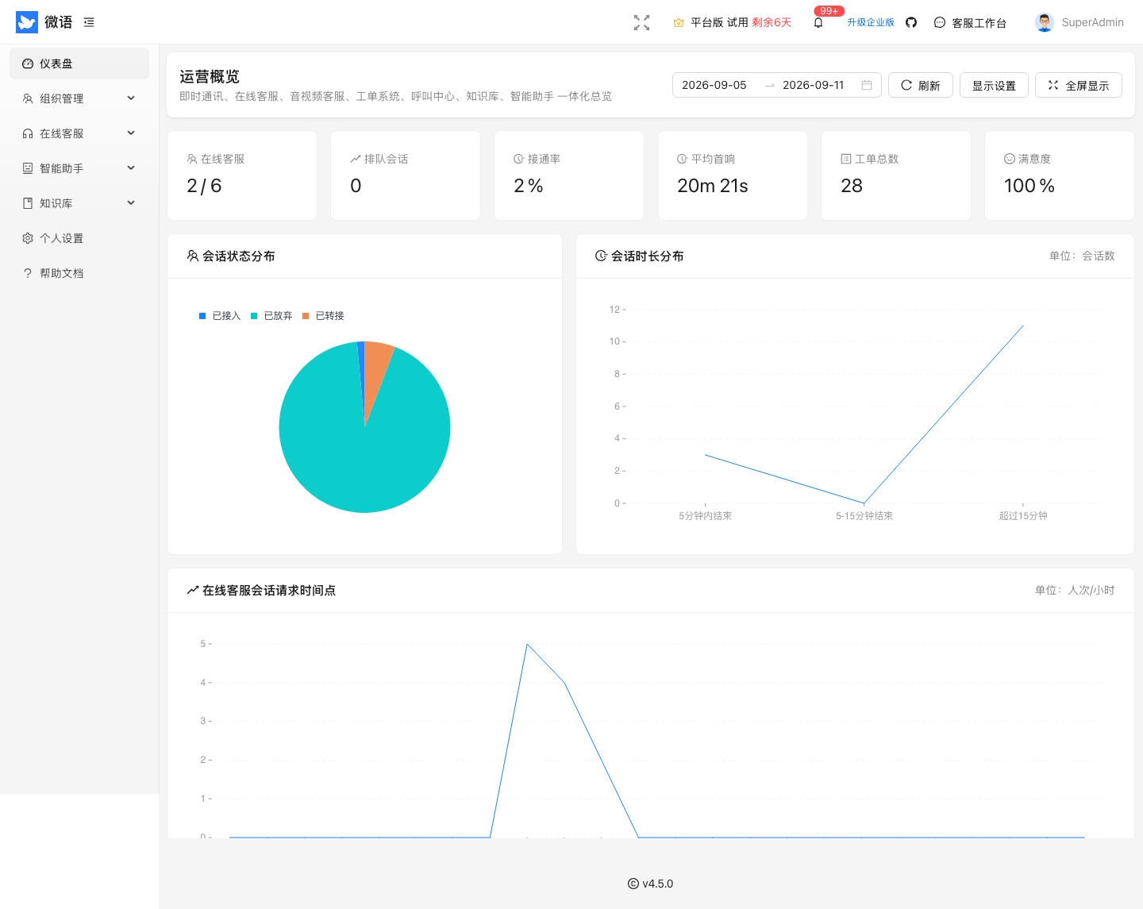
图：管理后台工作台首页
管理后台（Admin）用于组织与成员管理、客服与工作组配置、知识库与 AI 配置、工单与数据分析等。本文档帮助你完成从登录到上线接待的首日配置。

登录
- 使用管理员账号登录管理后台
- 登录后默认进入「工作台」首页
默认管理员账号由系统初始化时创建，正式使用前请尽快修改密码并绑定邮箱/手机号。

界面导航
左侧主导航包含以下模块（按版本与权限显示）：
模块 | 说明
仪表盘 | 登录后默认首页，运营概览与统计数据
组织管理 | 成员、角色、任务、通知、邮件、短信、日志、组织
在线客服 | 一对一、工作组、统一入口、会话、消息、标签、渠道、快捷按钮、表单、节假日、工作流
智能助手 | 机器人、智能体、提示词、大模型、消息、工具、MCP、技能
知识库 | 帮助中心、大模型、自动回复、快捷回复、敏感词、上传记录
工单管理 | 工单、流程、设置
客户之声 | 意见反馈、社交评论
营销管理 | 博文
客户管理 | 客户、线索、商机、产品、合同、标讯
数据分析 | 在线客服、工单、机器人统计报表
服务质检 | 会话质检与智能质检
个人设置 | 个人信息、系统设置、实名认证、通知、AccessToken、WebHook
开放平台 | 店铺、商品、订单等开放能力
帮助文档 | 跳转官方文档中心
超级管理 | 平台级管理（仅超级管理员可见）

推荐初始化顺序
- 组织与成员：完善组织信息，添加成员并分配角色
- 客服与工作组：创建客服账号、工作组与路由规则
- 渠道：配置网页、微信等接入渠道
- 知识库 / 机器人：上传知识、配置自动回复与机器人
- 工单：配置工单分类、流程与 SLA
- 统计与质检：配置质检规则，查看数据分析

下一步
- 成员与权限见「组织管理」章节
- 客服与路由见「在线客服」章节
- 机器人与大模型见「智能助手」章节
- 工单见「工单管理」章节

工作台

工作台首页
图：工作台首页
仪表盘是登录后的默认首页，以「运营概览」为核心，汇总在线客服、工单、客服绩效等关键运营数据。

运营概览
页面顶部为运营概览总览，覆盖即时通讯、在线客服、音视频客服、工单系统、知识库、智能助手等模块的整体状态，支持刷新、显示设置与全屏显示。

在线客服统计
以指标卡展示：
- 在线客服：当前在线客服数 / 总数
- 排队会话：当前排队中的会话数
- 接通率：会话接通比例
- 平均首响：平均首次响应时长
- 工单总数 与 满意度

会话分析图表
- 会话状态分布：按状态统计会话数量
- 会话时长分布：按时长区间统计（单位：会话数）
- 在线客服会话请求时间点：按小时统计请求人次

客服绩效统计
按客服汇总：在线时长、接待会话数、平均响应时间、平均会话时长、满意度评分、工作时长、转接率、首次解决率、超时会话数等指标。

平台动态与通知
- 平台动态：以博客列表形式展示平台发布的内容与公告
- 通知列表：展示新工单、SLA 预警等系统与业务通知
说明
统计指标口径与筛选范围以页面实际显示为准；部分统计模块按版本开放。

组织管理

成员管理
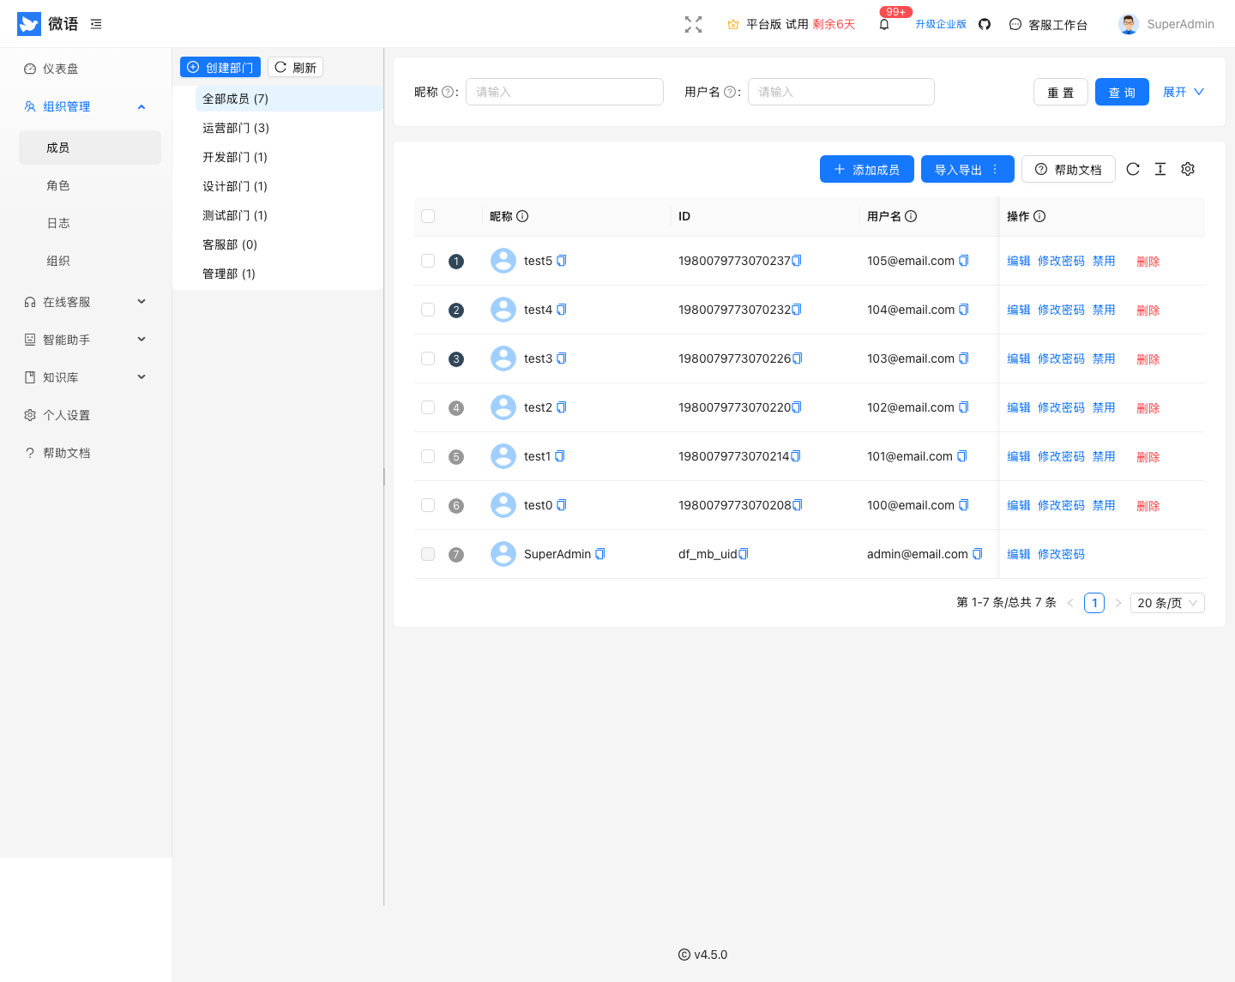
图：成员管理页面
成员管理用于维护组织内成员及其部门、角色与状态。

页面布局
左侧为部门树，右侧为成员列表。可按部门筛选成员。

成员字段
成员列表显示以下字段：
字段 | 说明
昵称 / Uid / 用户名 | 成员标识
手机 / 邮箱 / 电话 | 联系方式
部门 / 所属组织 | 组织归属
角色 | 成员角色
禁用状态 | 是否强制下线
可登录平台 | 允许登录的平台
创建 / 更新时间 | 时间信息

添加成员
- 点击「添加成员」按钮
- 填写成员账号、联系方式、部门与角色等信息
- 设置可登录平台
- 保存

管理成员
- 编辑：修改成员信息
- 分配角色：调整成员角色
- 禁用 / 启用：禁用后成员强制下线，无法登录
- 调整部门：将成员移动到其他部门
说明
成员的“可登录平台”决定其能访问的子系统，如管理后台、客服工作台、访客端等。

角色管理
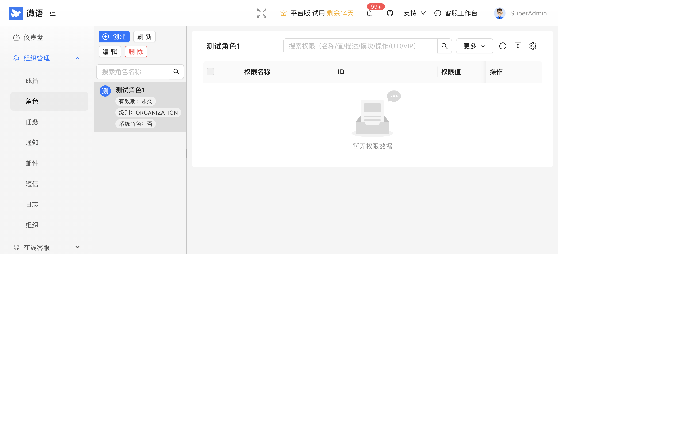
图：角色与权限页面
角色用于控制成员的权限范围。

页面布局
左侧为角色列表，右侧为选中角色的权限配置。

创建角色
- 点击「创建」
- 填写角色名称，可选择有效期与级别
- 配置该角色的权限项
- 保存

配置权限
- 在左侧选择角色
- 在右侧勾选或取消权限项
- 保存后该角色下的成员权限即时生效
提示
建议按岗位划分角色（如管理员、客服主管、质检员），便于统一授权与审计。

任务管理
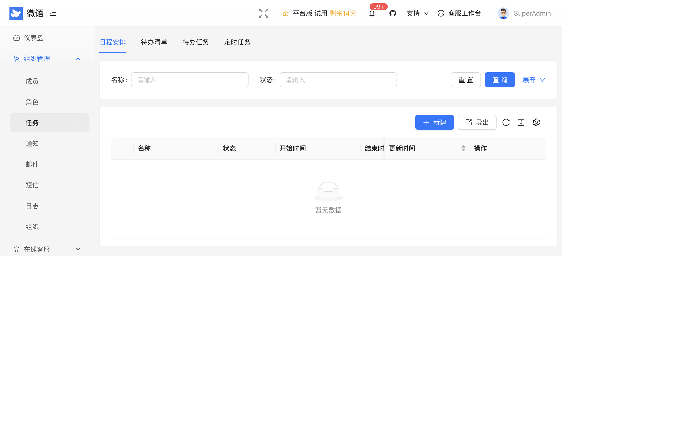
图：任务管理页面
任务管理用于安排日程与待办。

功能标签
标签 | 说明
日程安排 | 日历视图的日程
待办清单 | 待办列表
待办任务 | 待办任务详情
定时任务 | 定时执行的自动任务

通知管理
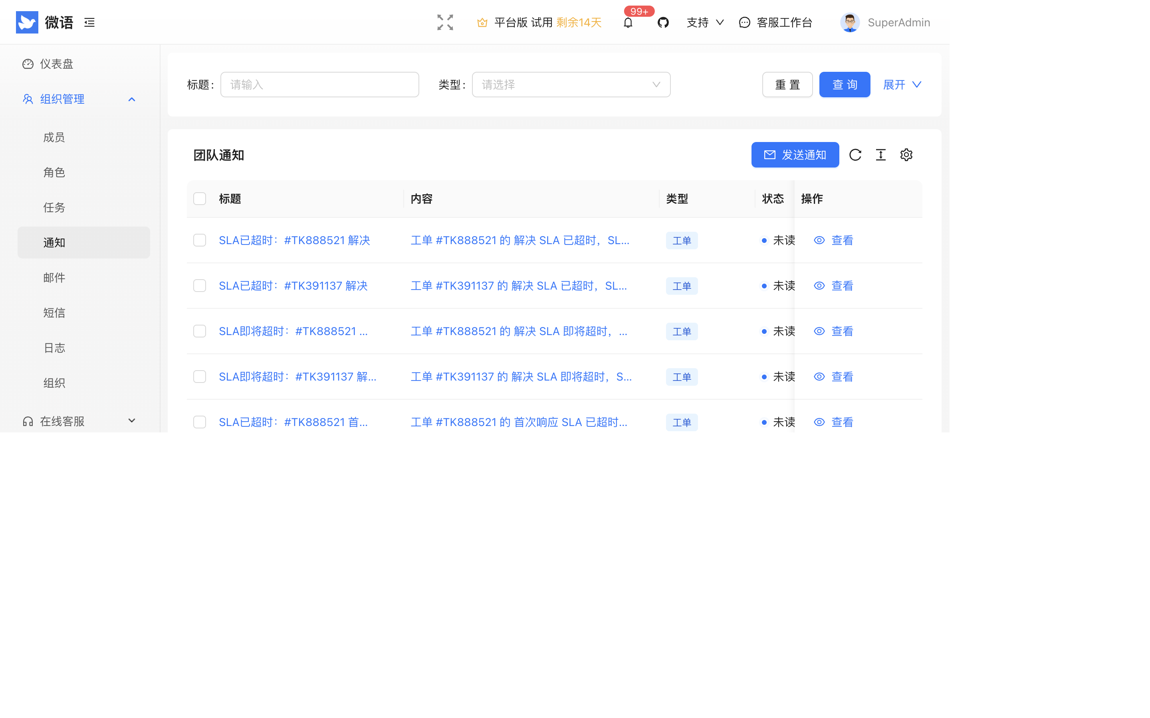
图：通知管理页面
通知管理用于维护组织范围的通知公告。

通知列表
维护组织范围的通知，发布后组织内成员可见。

邮件管理
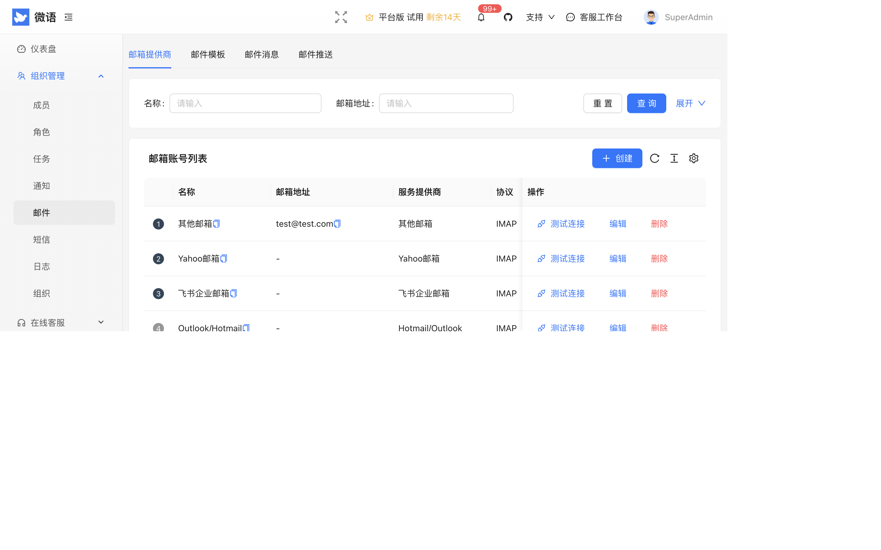
图：邮件管理页面
邮件管理用于配置邮件发送能力与模板。

功能标签
标签 | 说明
邮箱提供商 | 配置 SMTP 邮箱服务
邮件模板 | 维护邮件模板
邮件消息 | 查看邮件发送记录
邮件推送 | 配置邮件推送规则

短信管理
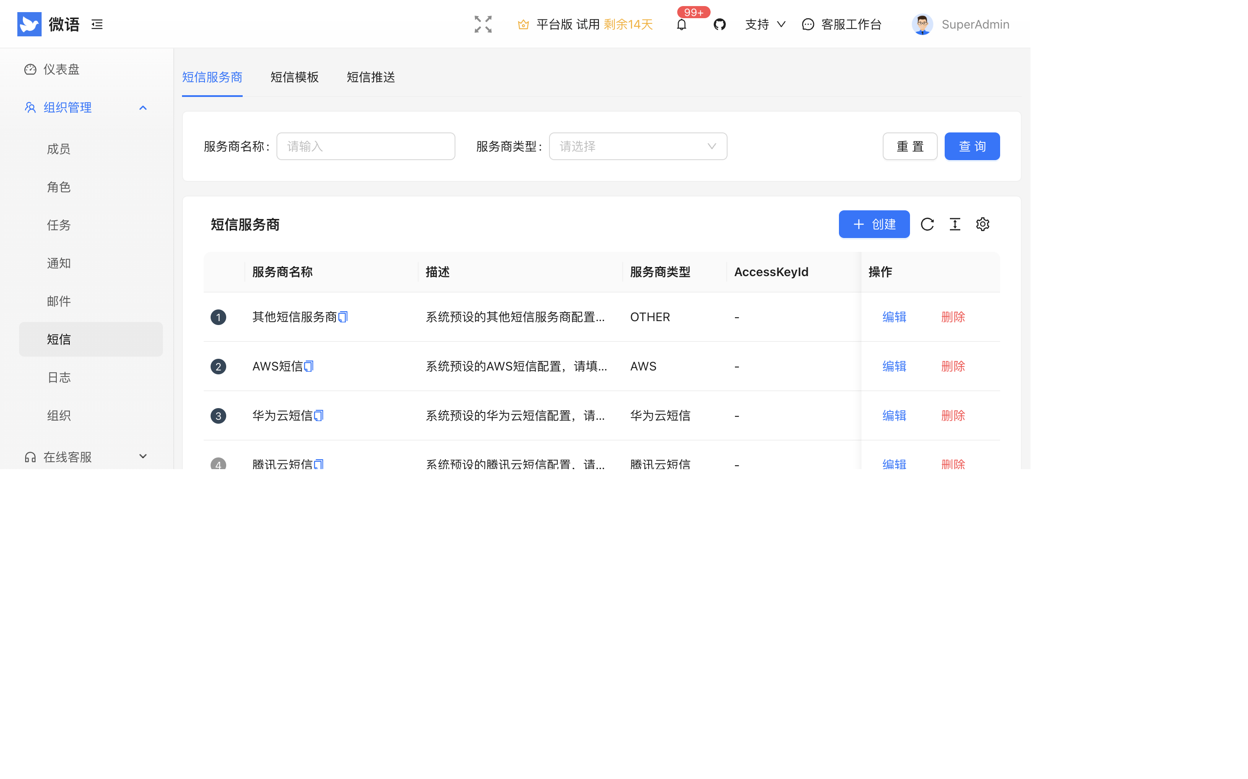
图：短信管理页面
短信管理用于配置短信发送能力与模板。

功能标签
标签 | 说明
短信服务商 | 配置短信服务商
短信模板 | 维护短信模板
短信推送 | 配置短信推送规则

操作日志
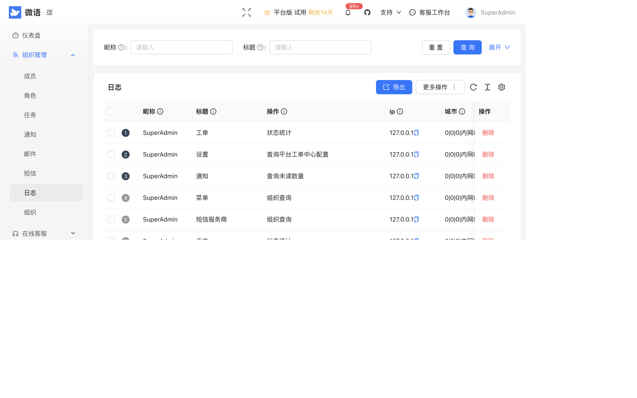
图：操作日志页面
操作日志用于查看组织内成员的操作记录与客服状态日志。

日志类型
- 操作日志：成员的关键操作记录
- 客服状态日志：客服上线、小休、离线等状态变化

组织管理
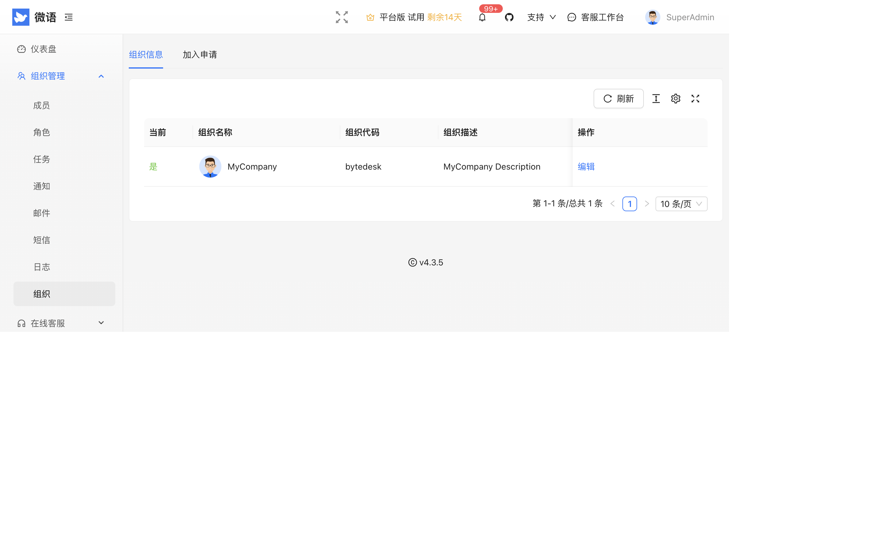
图：组织信息页面
组织页面用于维护组织信息与处理加入申请。

组织信息
在「组织信息」标签中查看与编辑组织基本信息。

加入申请
在「加入申请」标签中处理用户加入组织的申请：
- 查看待处理的加入申请
- 同意或拒绝申请
说明
加入申请标签需当前账号有组织且有相应授权才可见。

在线客服

客服管理
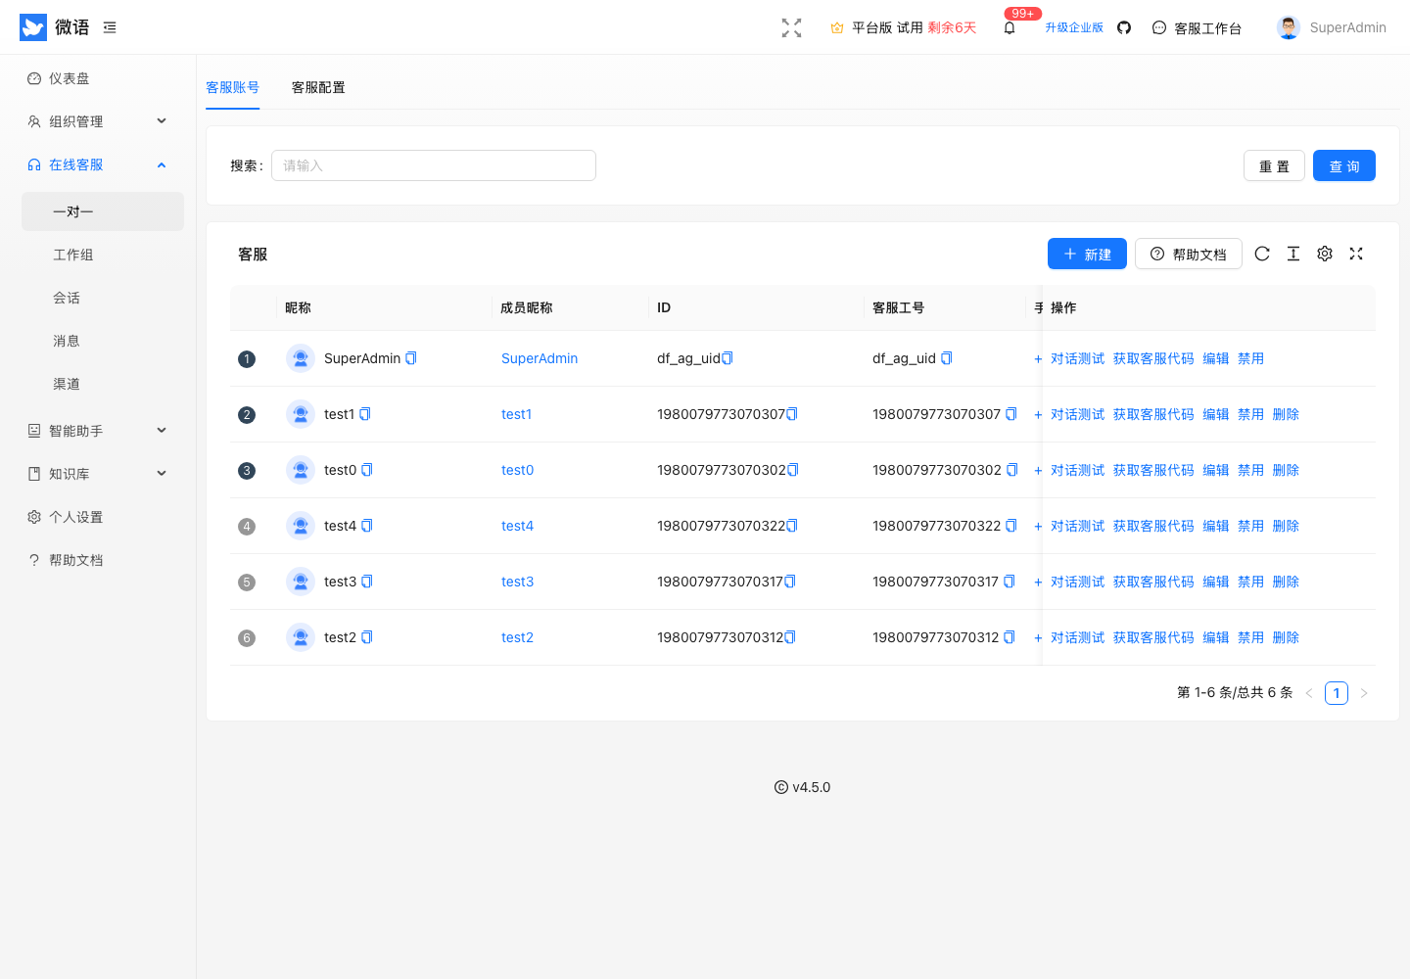
图：客服管理页面
客服管理用于维护客服账号、接待配置与工作状态。

客服账号
页面包含四个标签：客服账号、客服配置、客服状态日志、客服席位。在「客服账号」标签中查看与维护客服账号，可添加、编辑、禁用客服。

客服配置
在「客服配置」标签中配置客服的接待行为，包含以下子项：
- 欢迎语 / 提示信息：访客进入会话时的问候与提示
- 服务设置 / 展示设置：接待能力与展示样式
- 输入联想：输入框联想设置
- 评价：满意度评价设置
- 询前问卷 / 留言：会话前问卷与离线留言
- 排队设置：排队规则
- 自动已解决：自动关闭会话规则
- 工作时间：接待时间范围
- 坐席状态设置：客服状态与话后整理
- 音视频：音视频会话能力
- 智能体：关联机器人/智能体
- Toolbar / 快捷回复按钮 / 右侧设置：工作台界面定制

客服状态
企业版在「客服状态」标签中查看客服状态日志。

客服席位
企业版在「客服席位」标签中管理客服席位。

工作组管理
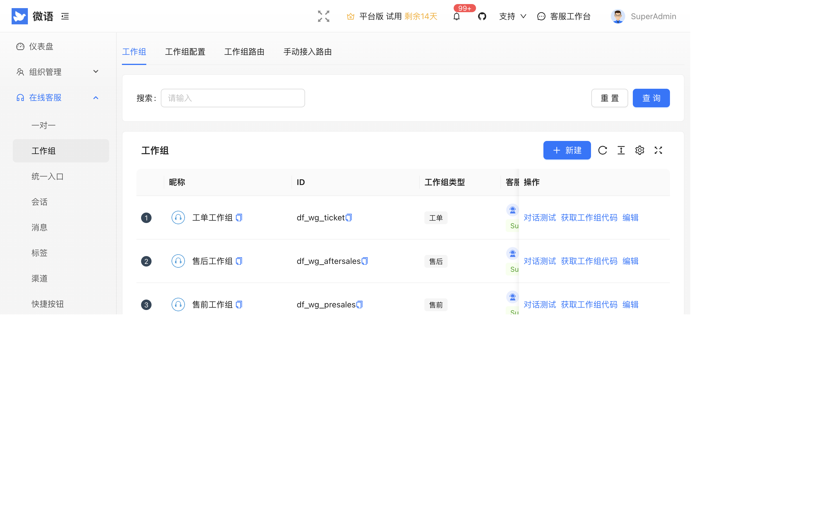
图：工作组管理页面
工作组将客服组织为接待团队，并配置路由规则。

工作组
在「工作组」标签中创建与维护工作组。

工作组配置
在「工作组配置」标签中配置工作组的接待行为，子项与客服配置类似，并额外包含：
- 机器人 / 智能体：工作组机器人
- 转人工：机器人转人工规则
- 触发器：自动触发规则

工作组路由
在「工作组路由」标签中配置访客分配到工作组的路由规则。

手动接入路由
在「手动接入路由」标签中查看等待手动接入的路由池会话。

统一入口
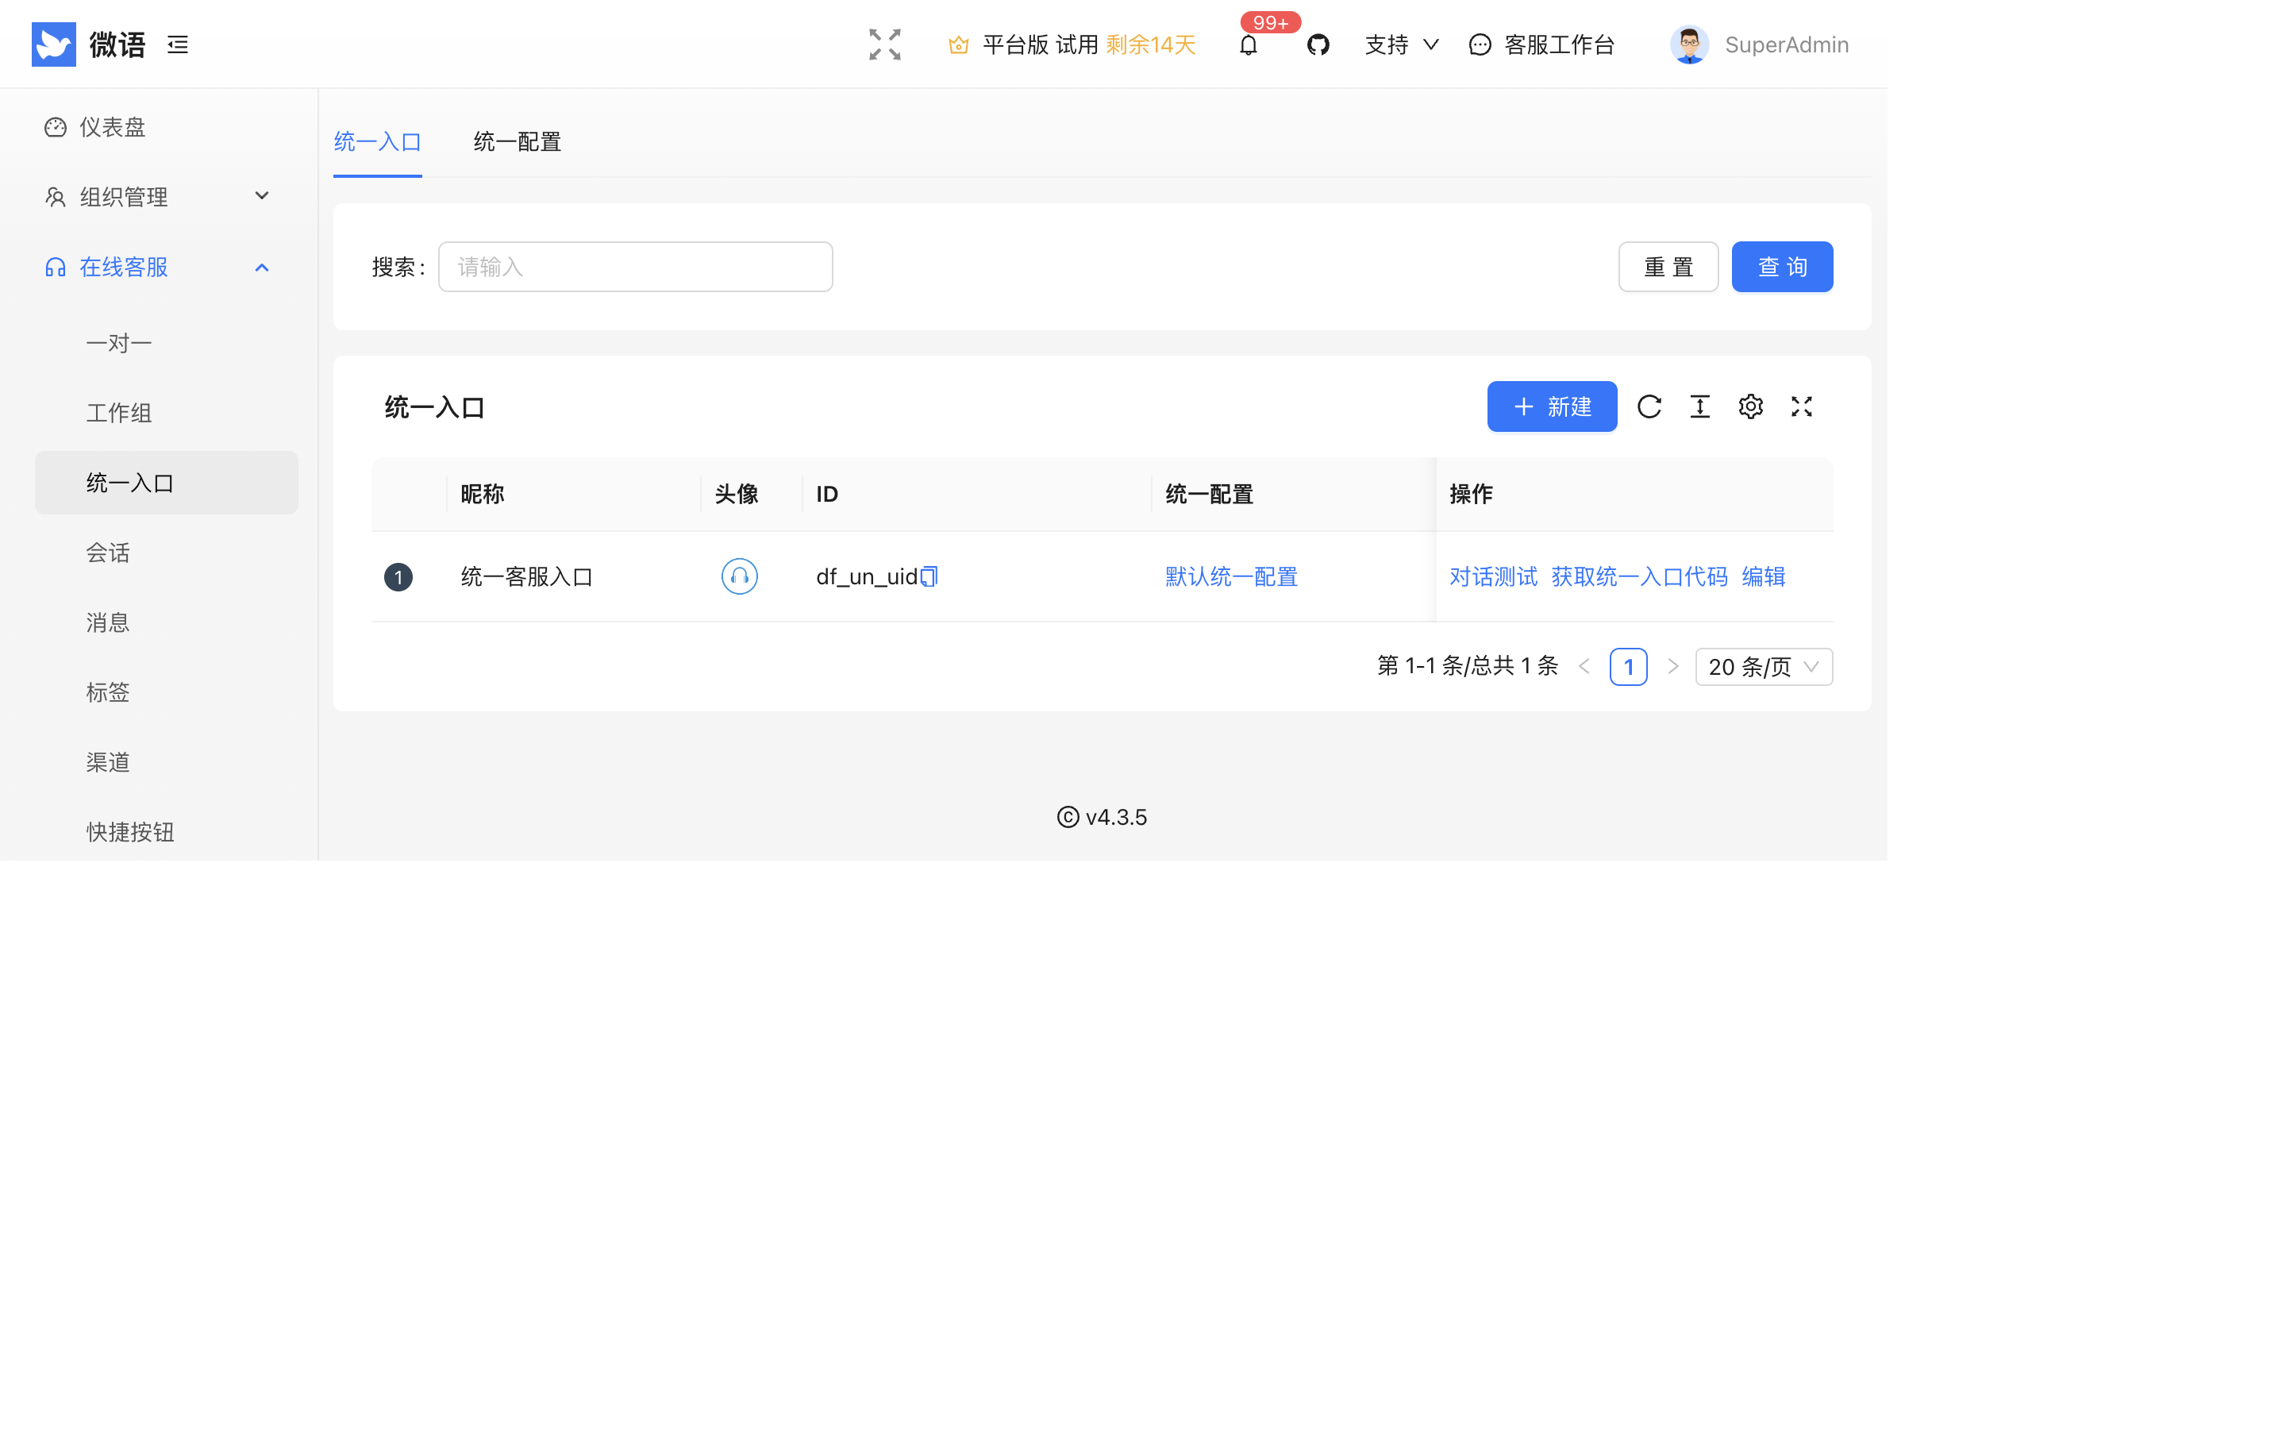
图：统一路由页面
统一入口用于配置多工作组/多业务的统一接待入口。

入口列表
在「统一入口」标签中创建与维护统一入口，将访客流量分发到不同工作组或机器人。

入口配置
在「统一配置」标签中配置统一入口的展示与接待行为。

会话管理
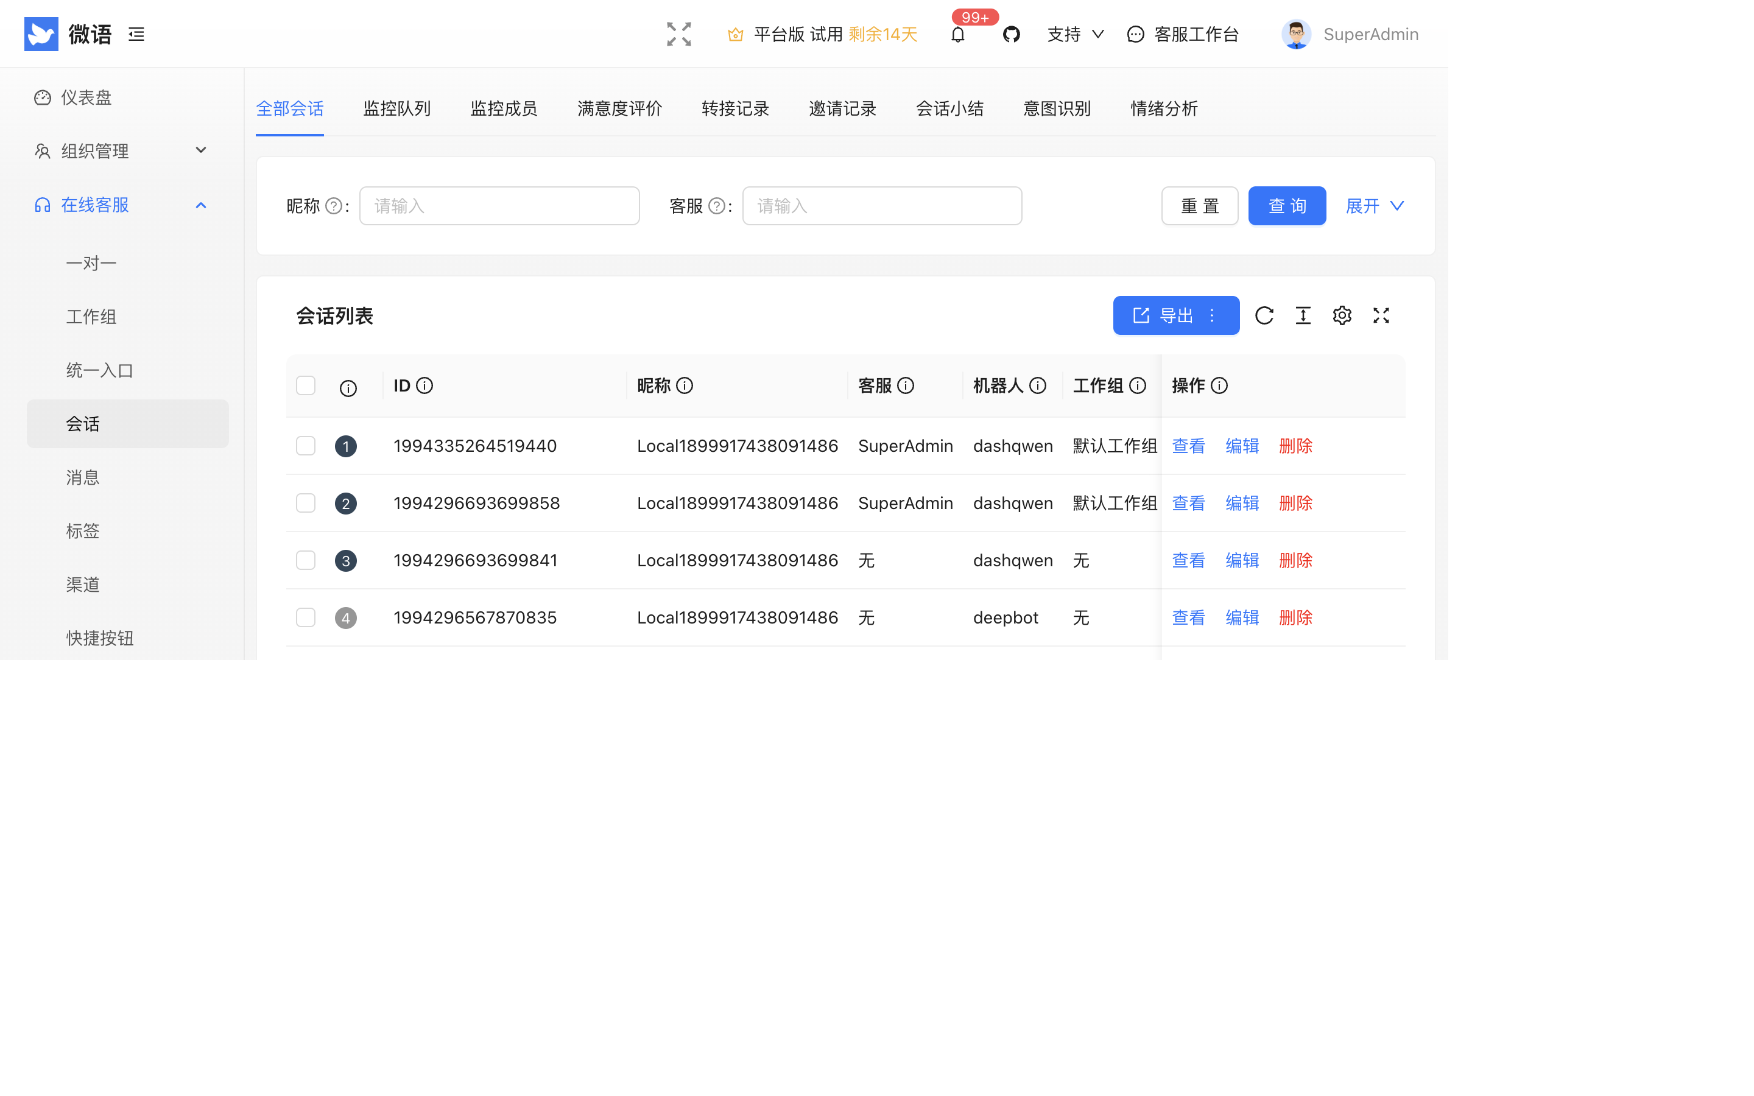
图：会话管理页面
会话管理用于查看与管理全部会话。

全部会话
查看所有会话记录与详情。

企业版标签
企业版额外提供以下标签：
标签 | 说明
队列 | 排队队列与统计
队列成员 | 队列成员与 AI 意图/情绪识别
评价 | 会话评价记录
转接 / 邀请 | 转接与邀请记录
总结 | 会话总结
意图 / 情绪 | AI 意图与情绪分析

消息管理
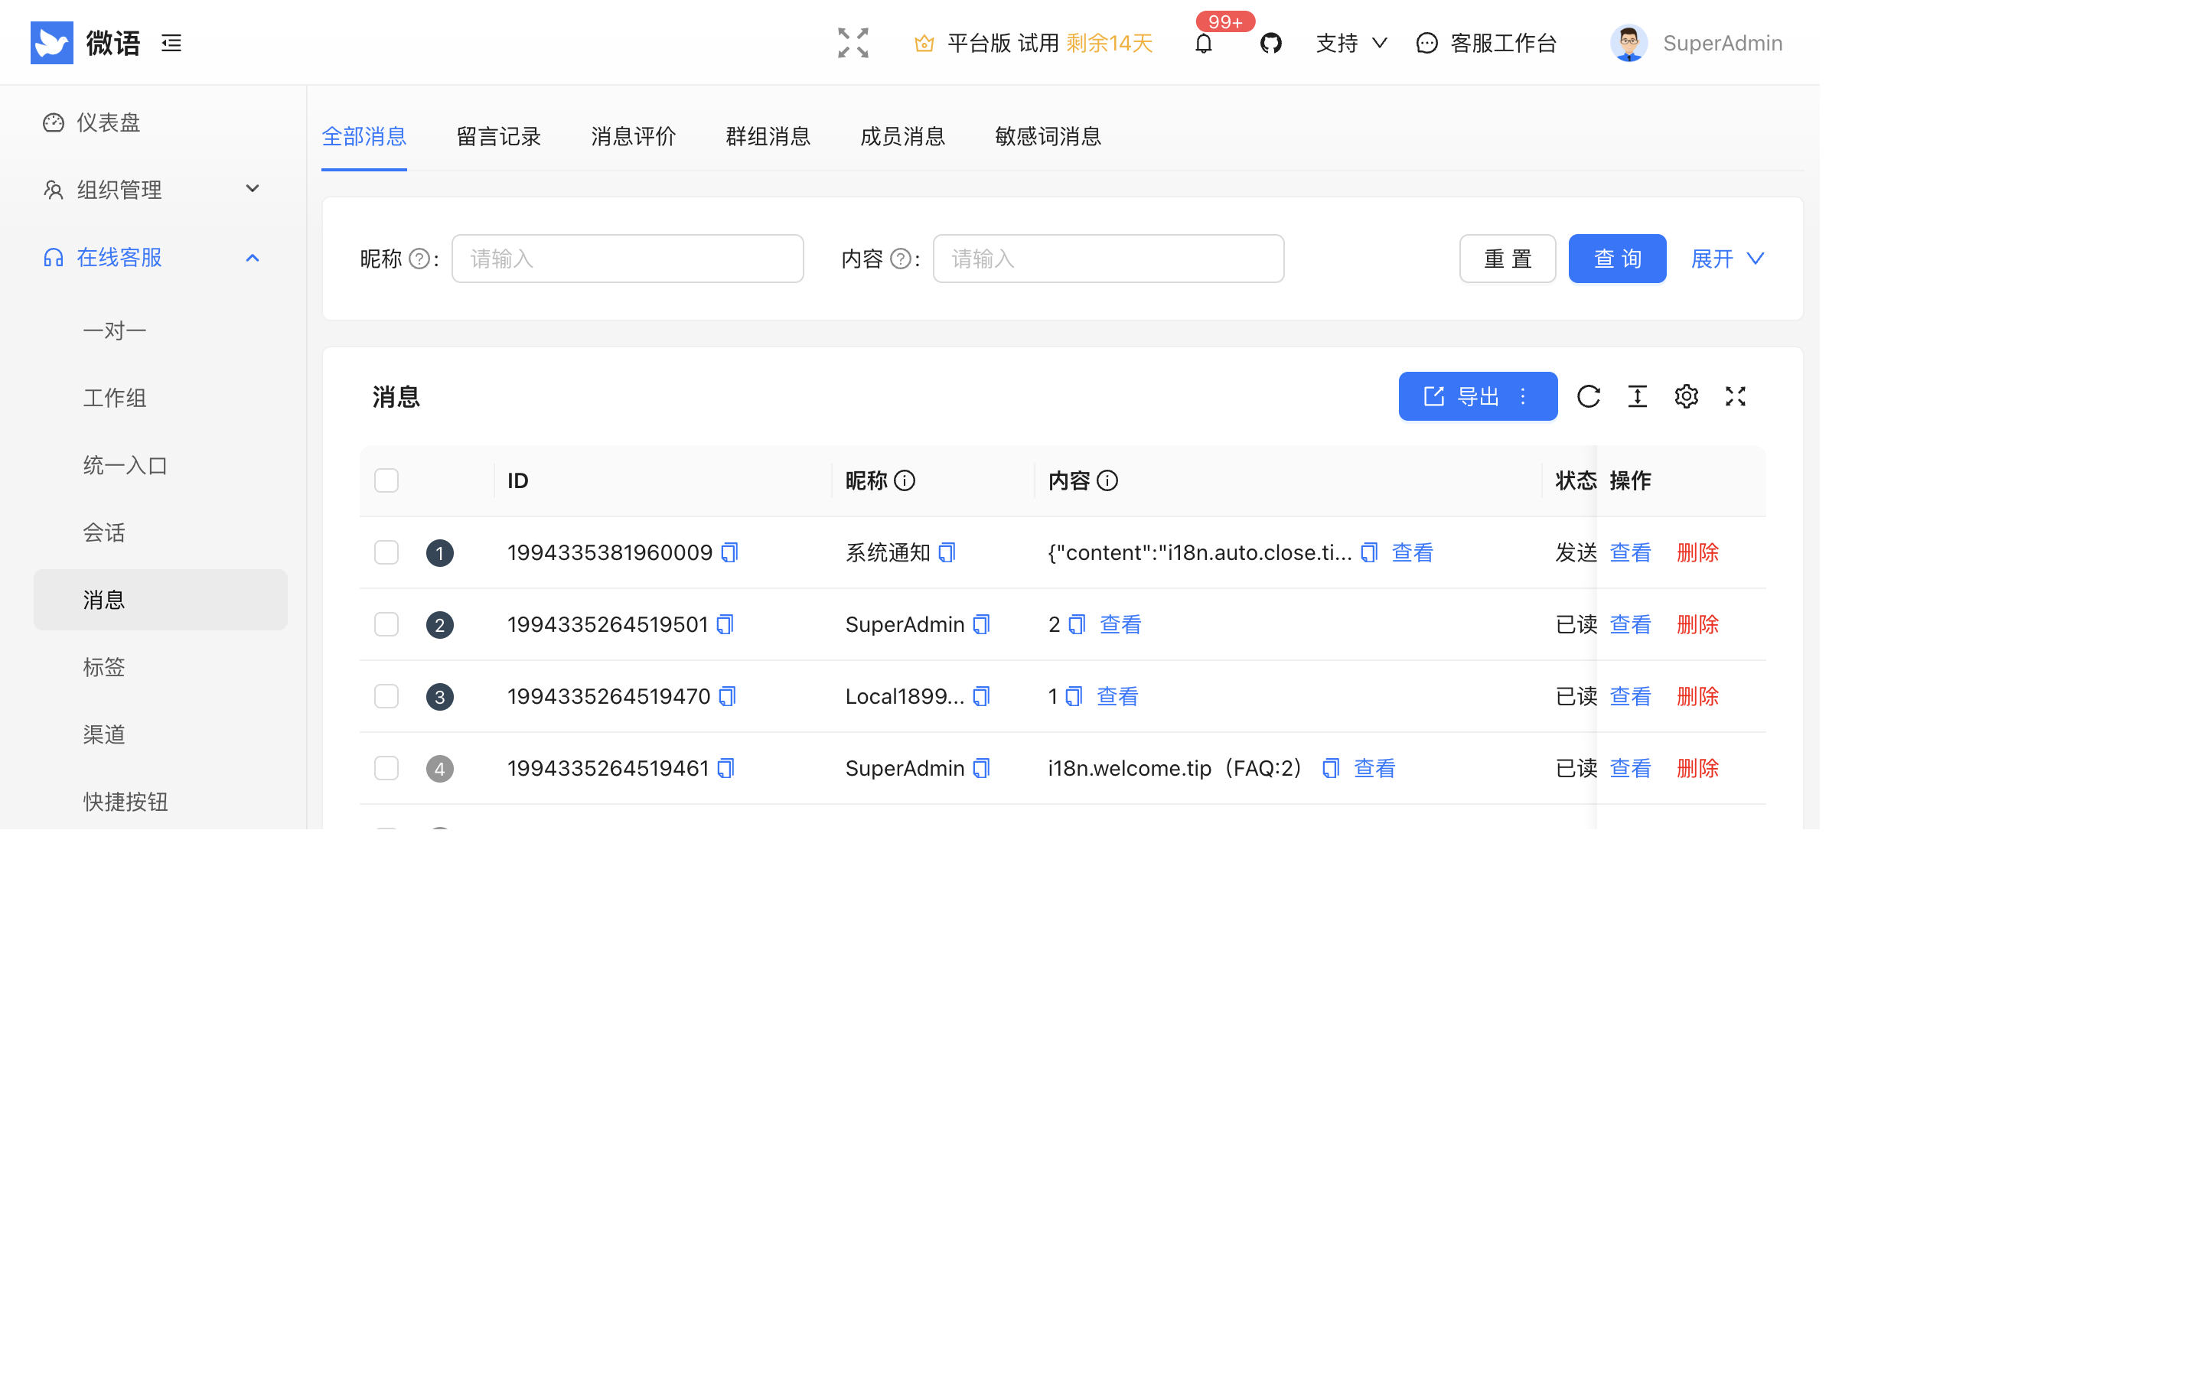
图：消息管理页面
消息管理用于查看各类会话消息。

功能标签
标签 | 说明
全部消息 | 所有消息记录
留言 | 访客留言
评价 | 会话评价
群组消息 | 群聊消息
成员消息 | 成员私聊消息
敏感词消息 | 触发敏感词的消息

标签管理
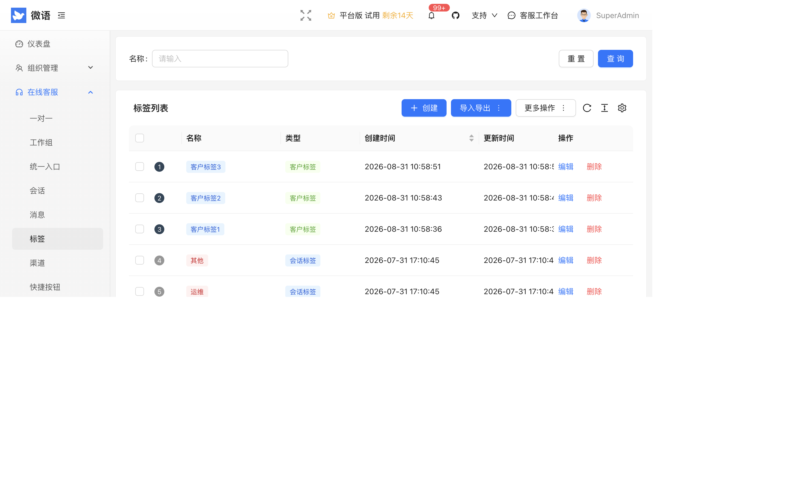
图：标签管理页面
标签用于对会话、访客或工单进行分类标记。

标签列表
维护标签列表，配置后可在客服工作台中为会话或访客打标。

渠道管理
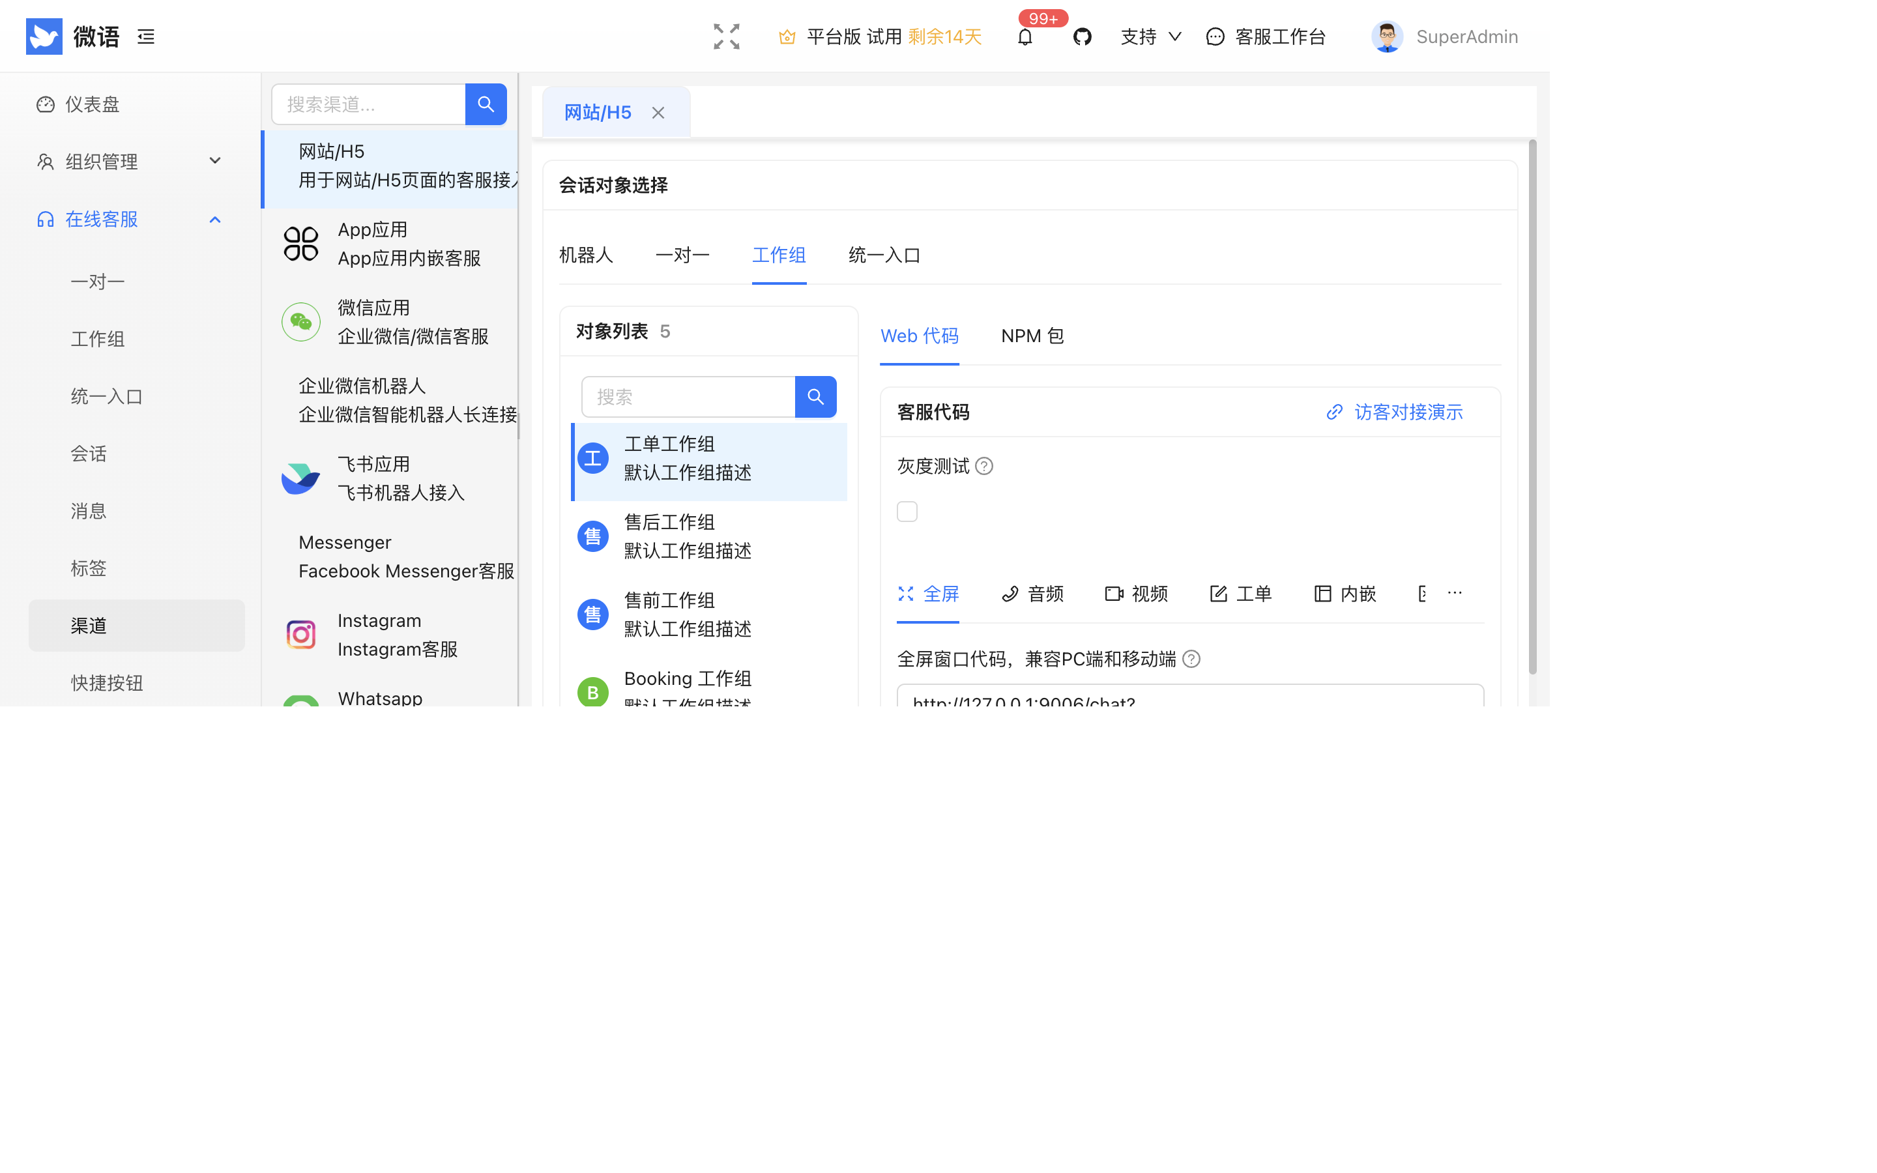
图：渠道管理页面
渠道用于对接各类访客接入来源。

页面布局
左侧为渠道列表，右侧为选中渠道的详情配置。

支持渠道
系统支持多种接入渠道，包括：网页、App、微信、企业微信、飞书、抖音、小红书、微博、京东、拼多多、Messenger、WhatsApp、Telegram、Line、Email、Shopify、Lazada 等。

配置渠道
- 在左侧选择渠道
- 填写渠道对接参数
- 保存并启用

快捷按钮
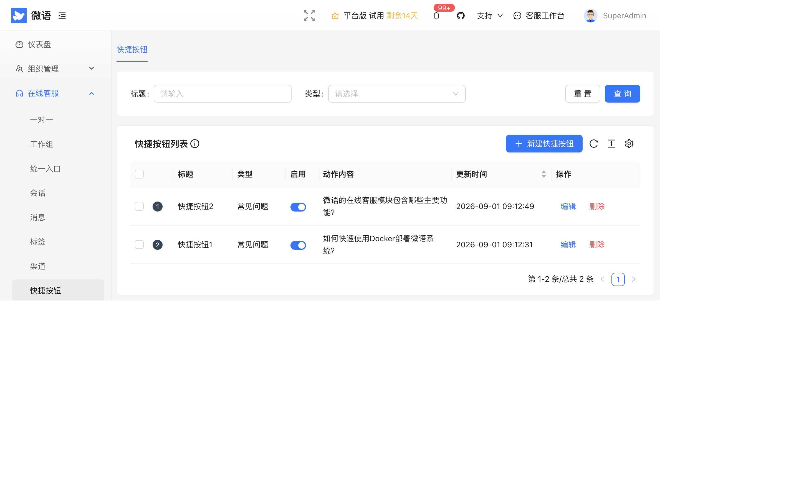
图：快捷按钮页面
快捷按钮用于在对话界面放置常用操作按钮，提升交互效率。

快捷按钮列表
维护快捷按钮列表，配置后可在会话界面按需展示。

表单管理
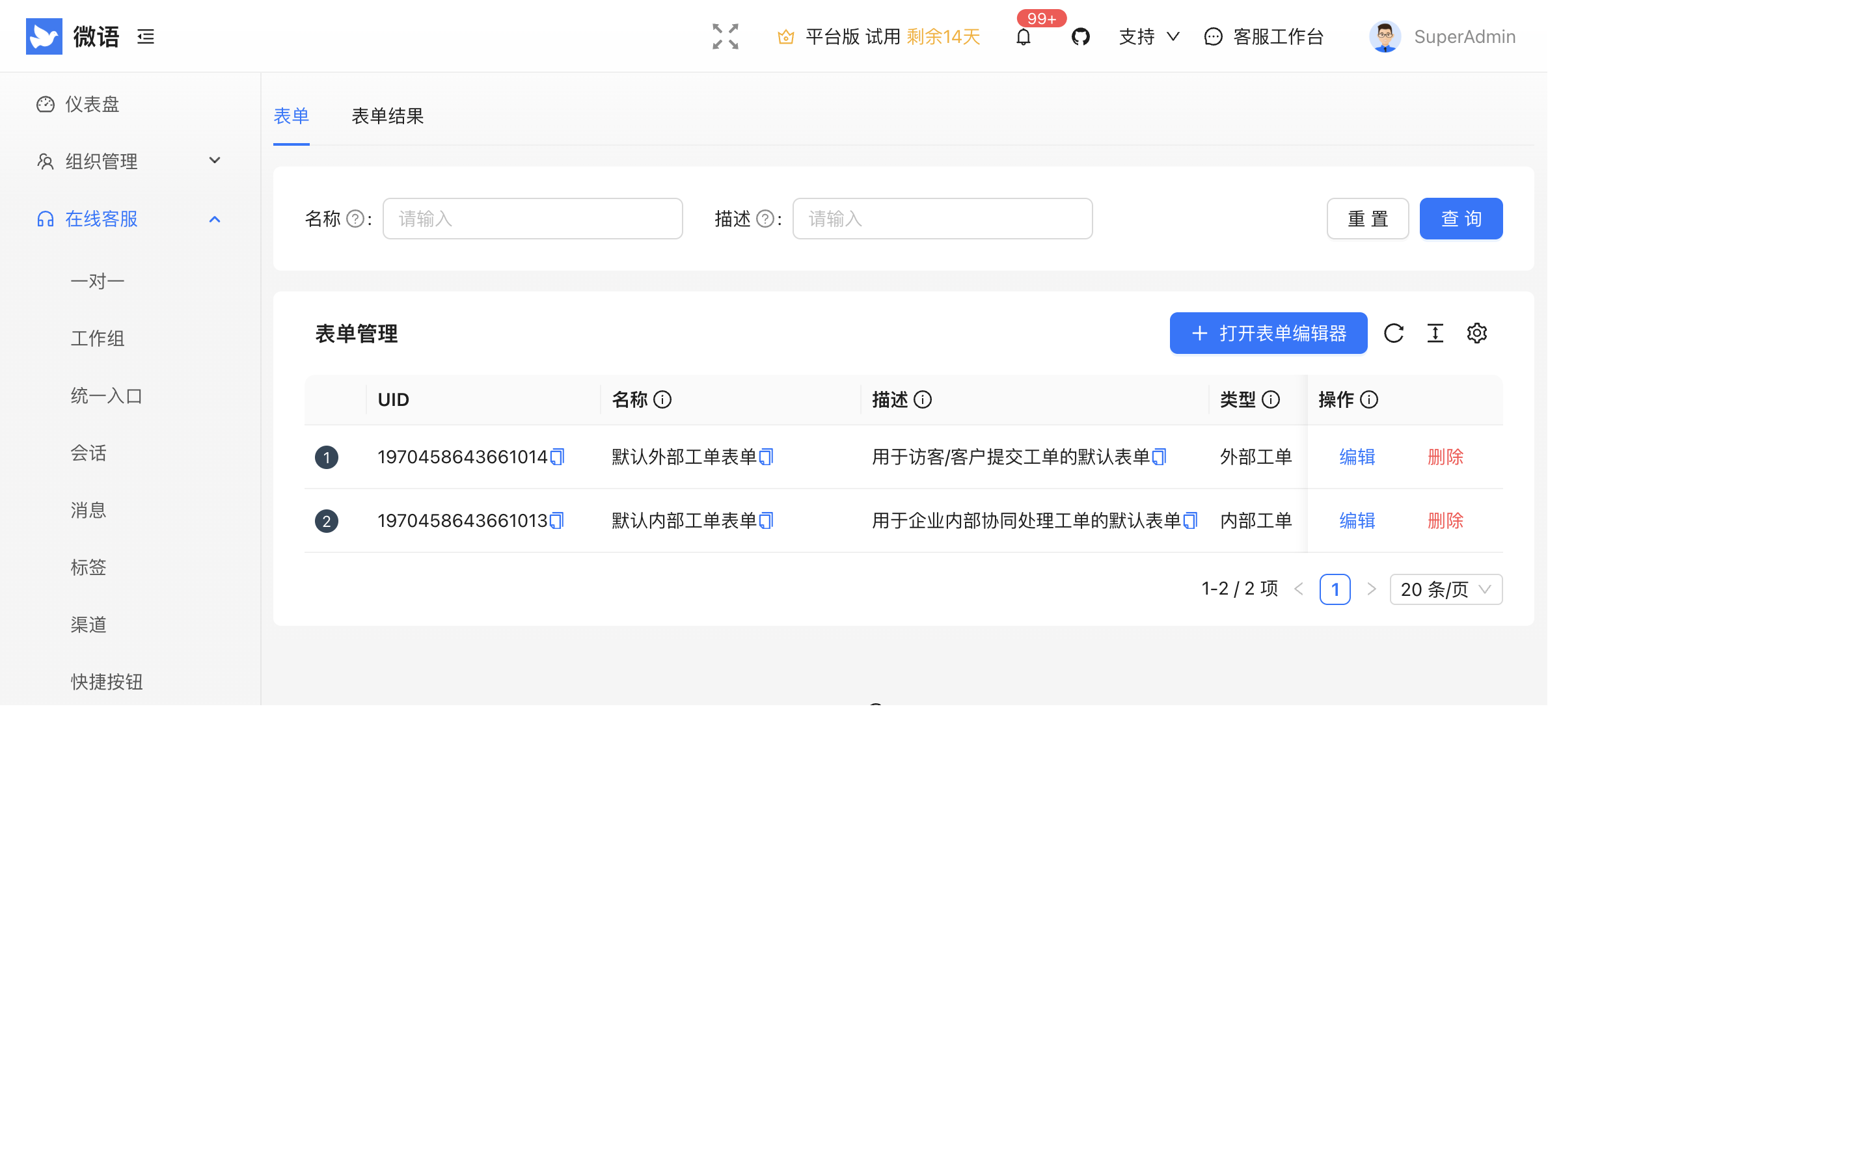
图：表单管理页面
表单用于在会话中收集访客信息。

功能标签
标签 | 说明
表单 | 创建与维护表单
表单结果 | 查看访客提交的表单结果

节假日管理
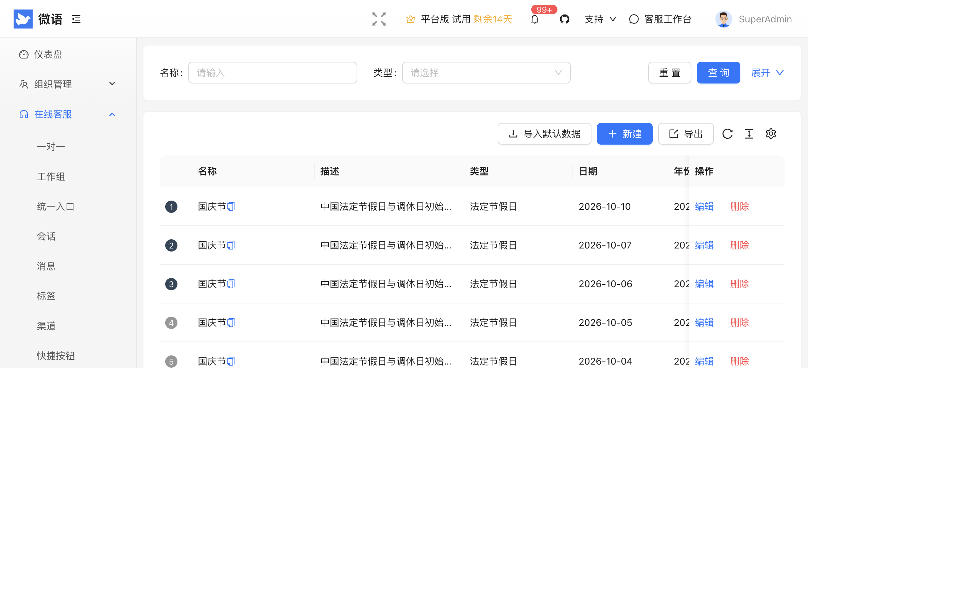
图：工作时间页面
节假日用于配置工作日与节假日，以控制客服接待时间。

节假日列表
维护节假日列表，配置后系统按节假日规则判断是否接待。

工作流管理
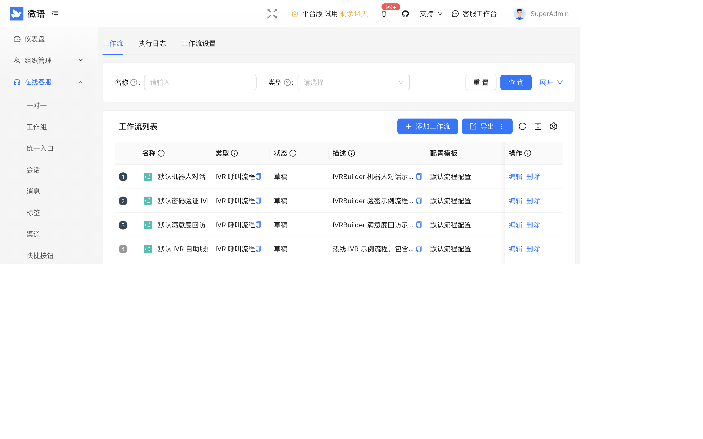
图：工作流管理页面
工作流用于编排访客接待与自动化流程。

功能标签
标签 | 说明
工作流 | 创建与维护工作流
执行日志 | 查看工作流执行记录
工作流设置 | 工作流相关配置

智能助手

机器人管理
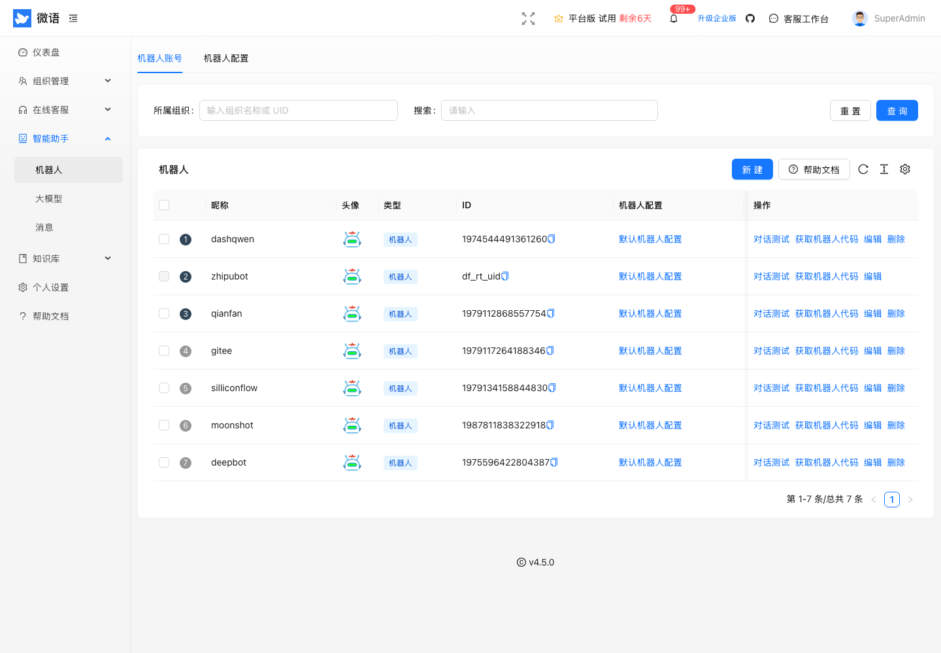
图：机器人管理页面
机器人用于自动接待访客、回答常见问题并支持转人工。

机器人账号
在「机器人账号」标签中创建与维护机器人账号。

机器人配置
在「机器人配置」标签中配置机器人的接待行为：
- 欢迎语 / 提示信息：机器人问候
- 服务 / 展示设置：接待能力与样式
- 智能体：绑定大模型智能体
- 右侧设置：对话界面定制
- 触发器：自动触发规则
- 工具：机器人可调用的工具

关联知识库
机器人需关联知识库才能回答业务问题：
- 在机器人配置中选择知识库
- 设置检索类型
- 保存后机器人即可基于知识库回答
说明
机器人回答不了或访客要求人工时，可自动或手动转接到人工客服。

智能体管理
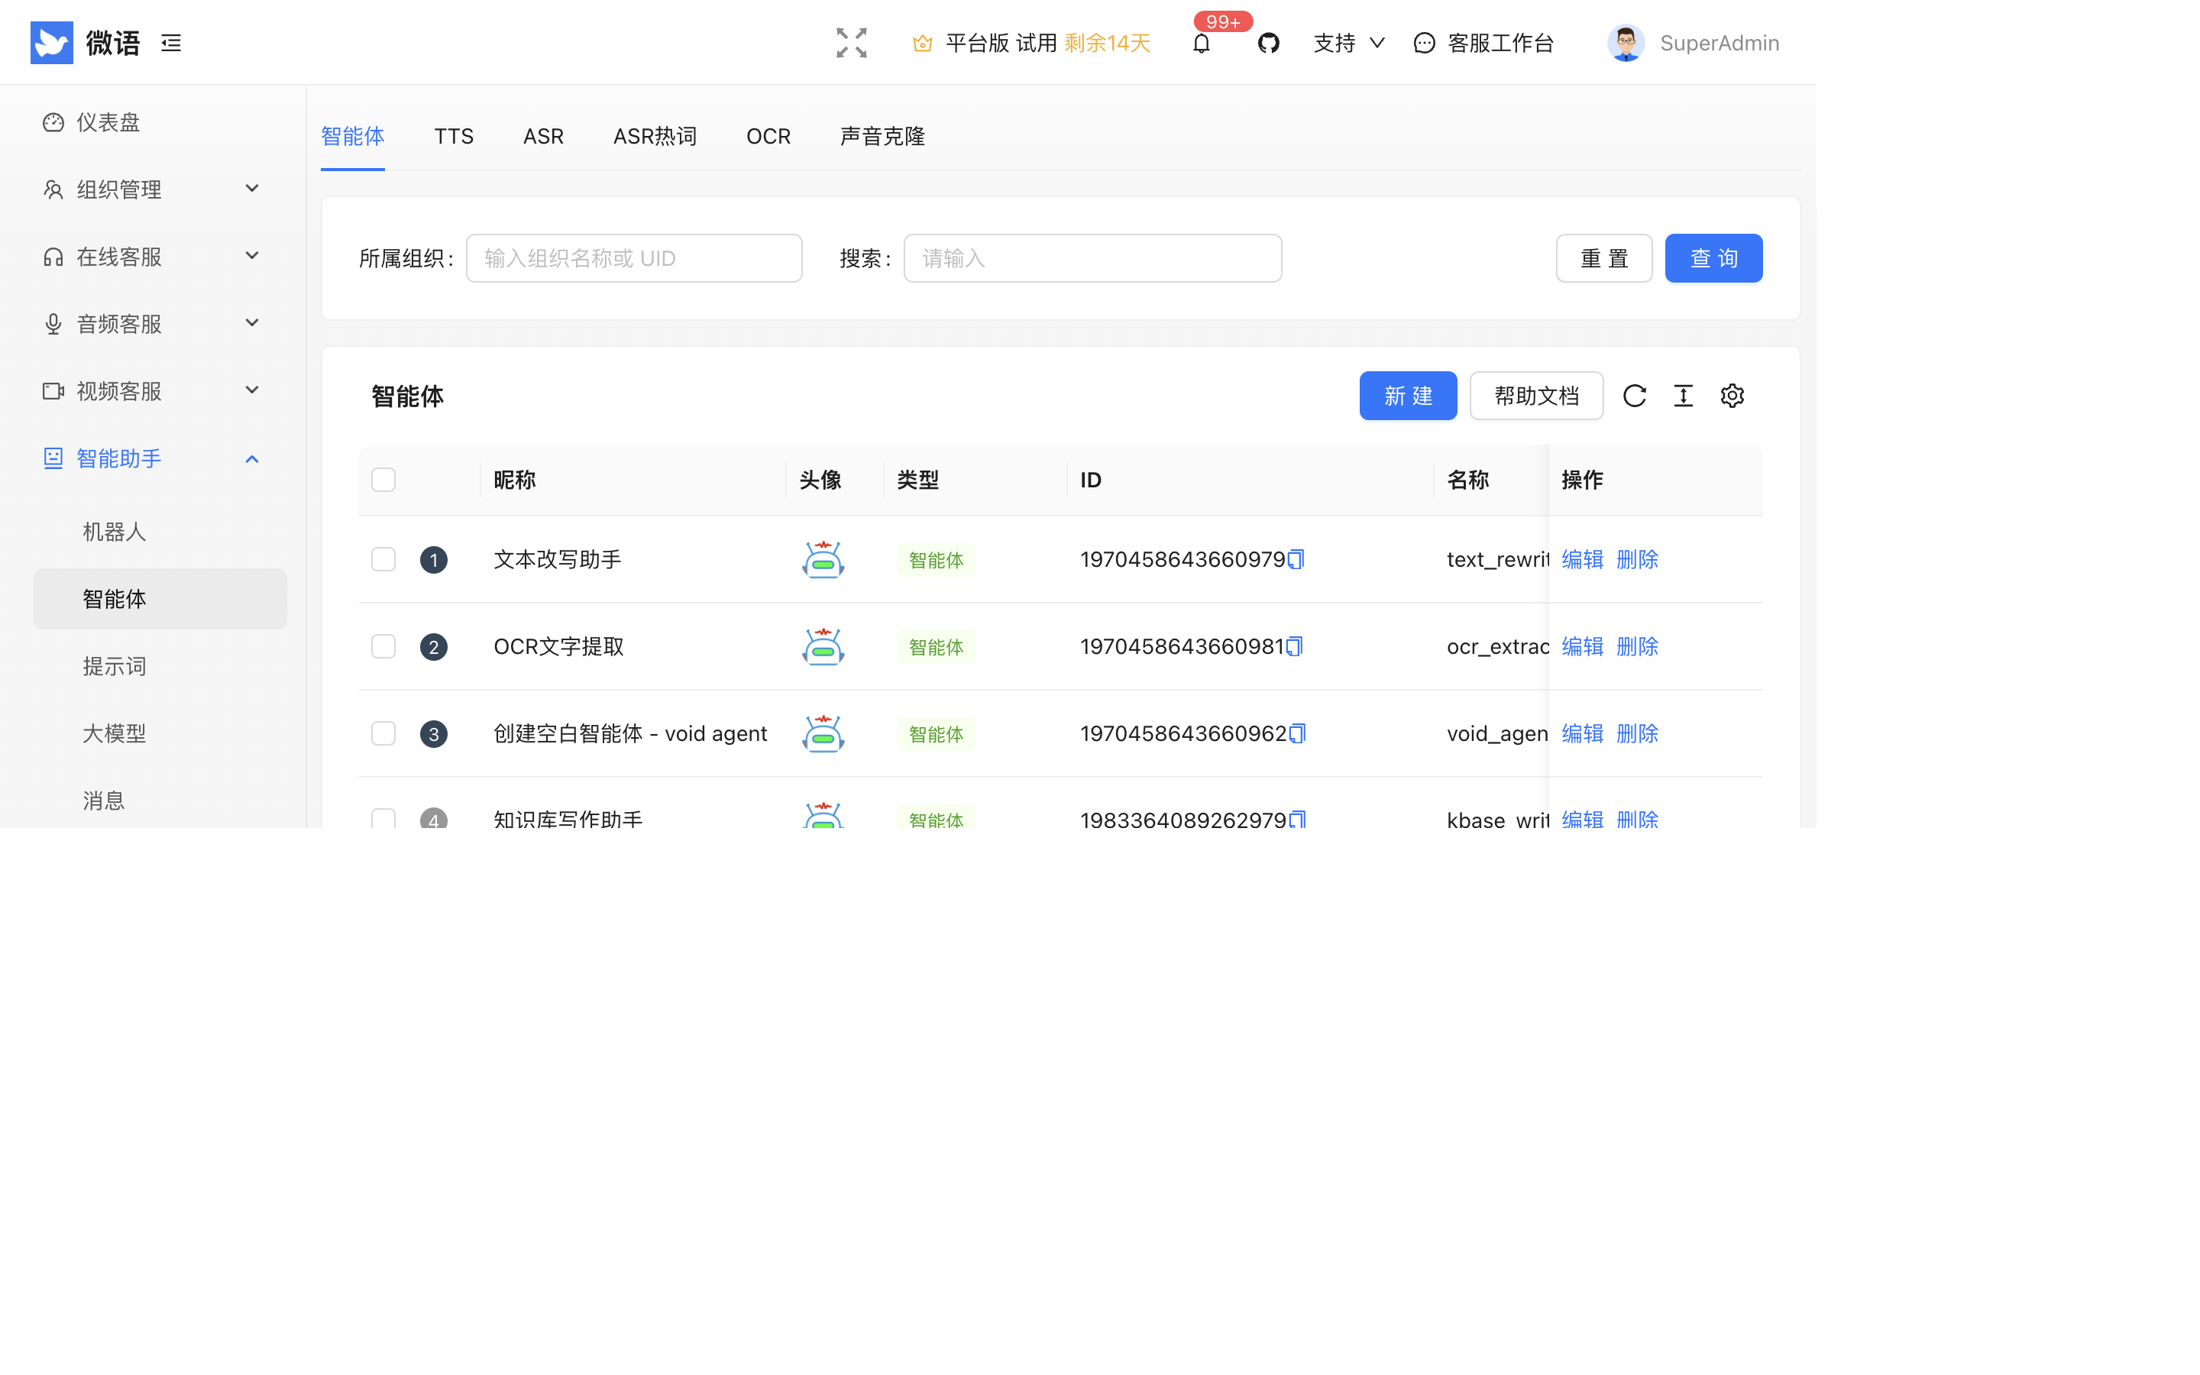
图：智能体管理页面
智能体是基于大模型的可对话 AI，用于构建具备业务能力的对话机器人。

智能体列表
「智能体」标签中创建与管理 LLM 型智能体。

企业版能力
企业版额外提供以下标签：
- TTS：语音合成配置
- ASR：语音识别配置
- ASR 热词：识别热词
- OCR：图片文字识别
- 声音克隆：自定义音色

提示词管理
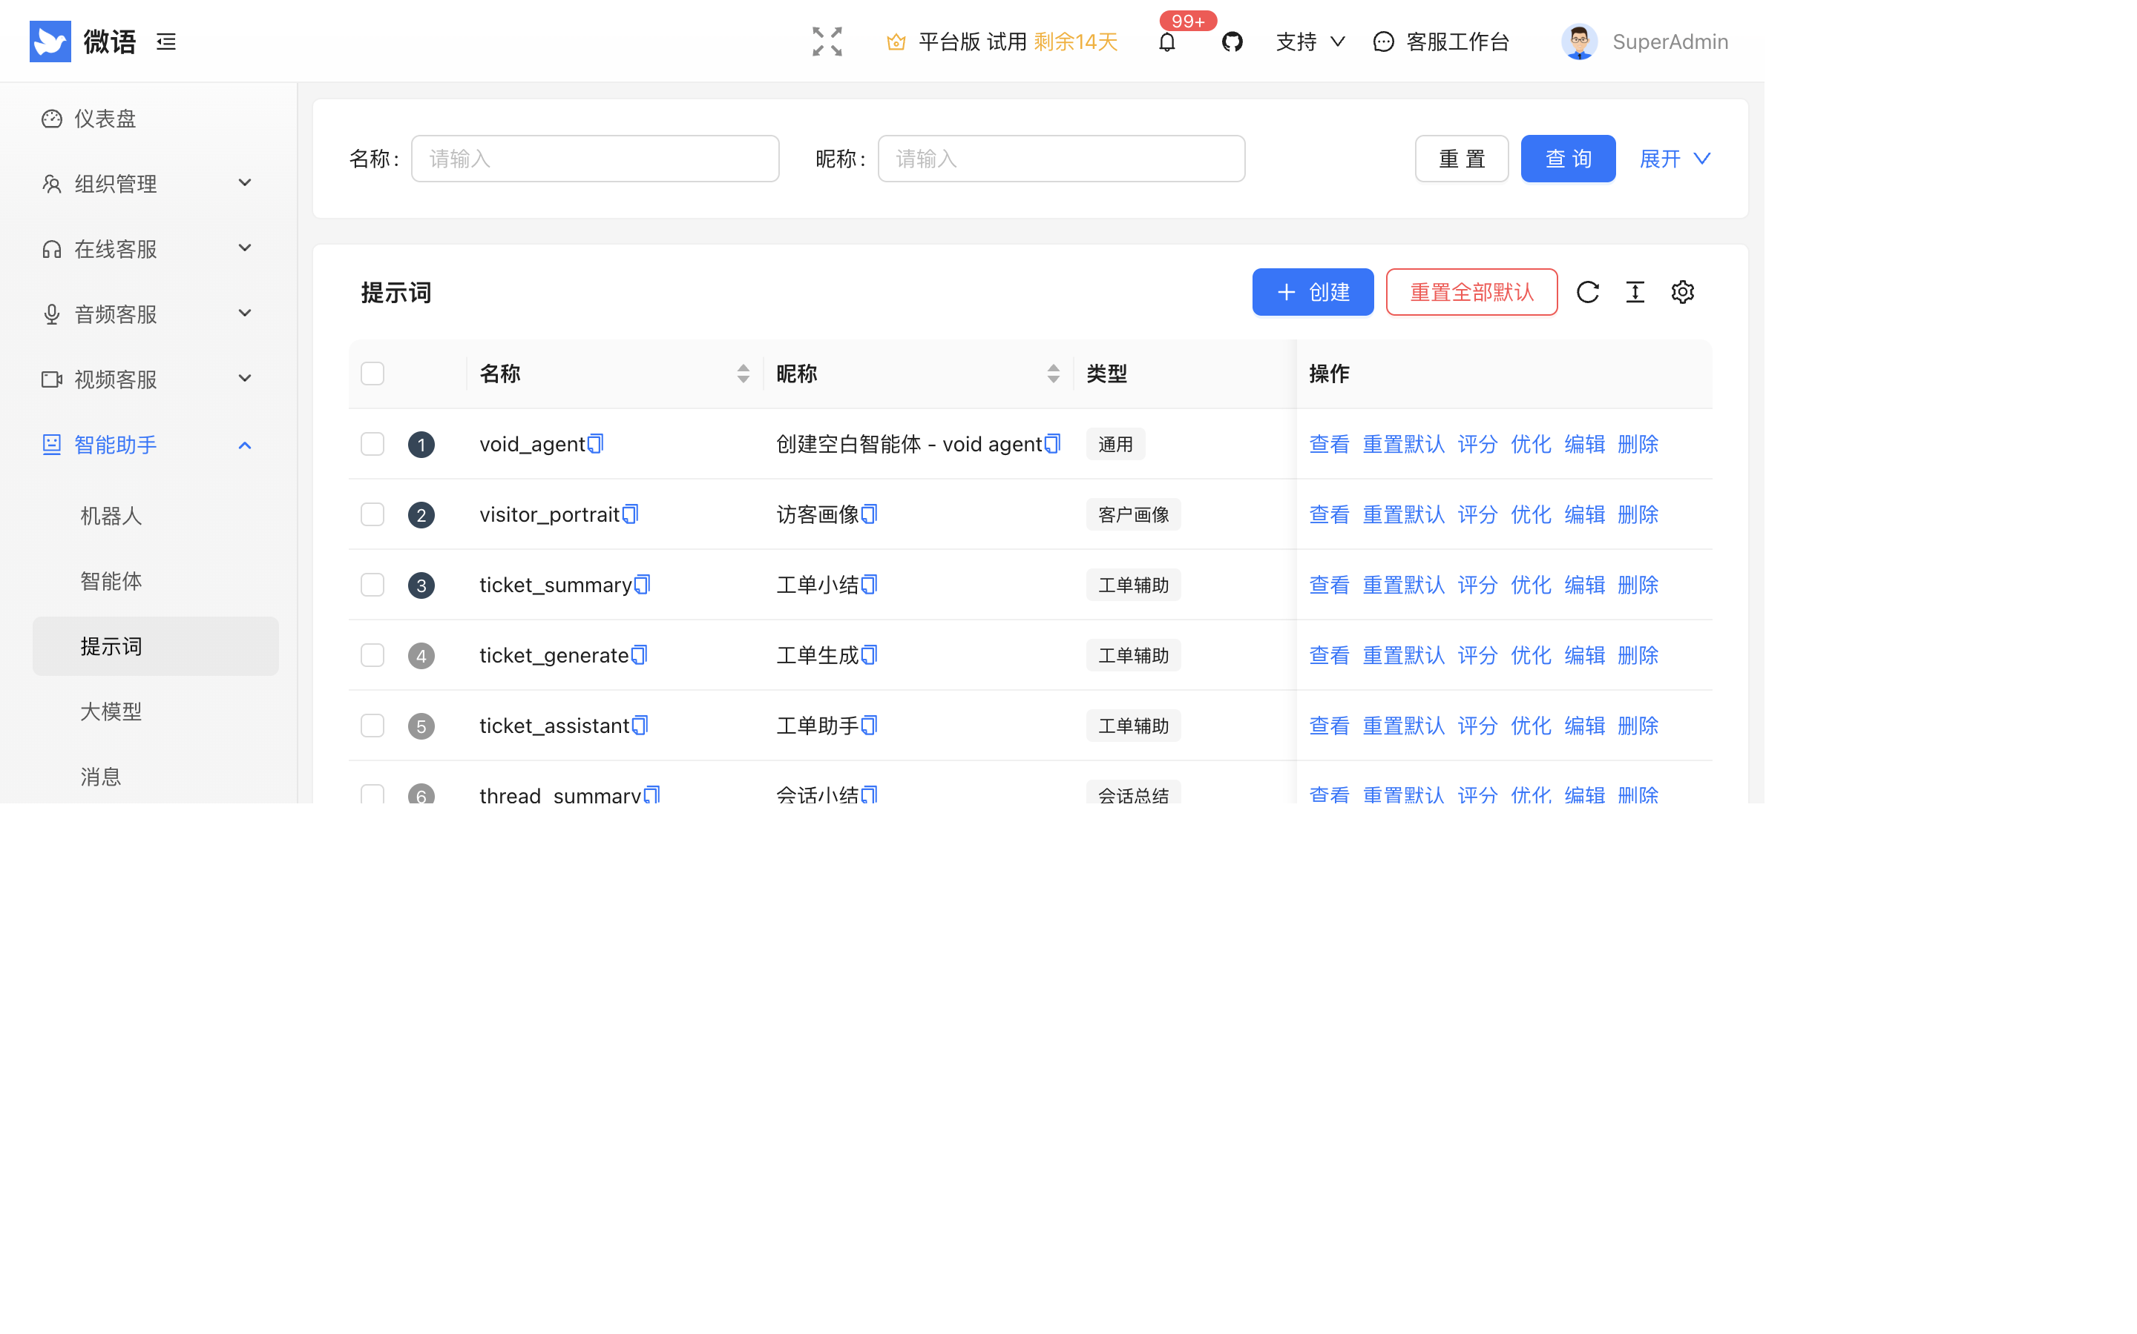
图：提示词管理页面
提示词用于定义机器人与智能体的人设、回复规则与业务逻辑。

提示词列表
维护提示词列表，支持新建、编辑与删除。

提示词能力
- 详情：查看提示词内容
- 优化：基于描述生成或优化提示词
- 评分：对提示词效果评分
- 系统提示词：定义系统级提示词

大模型管理
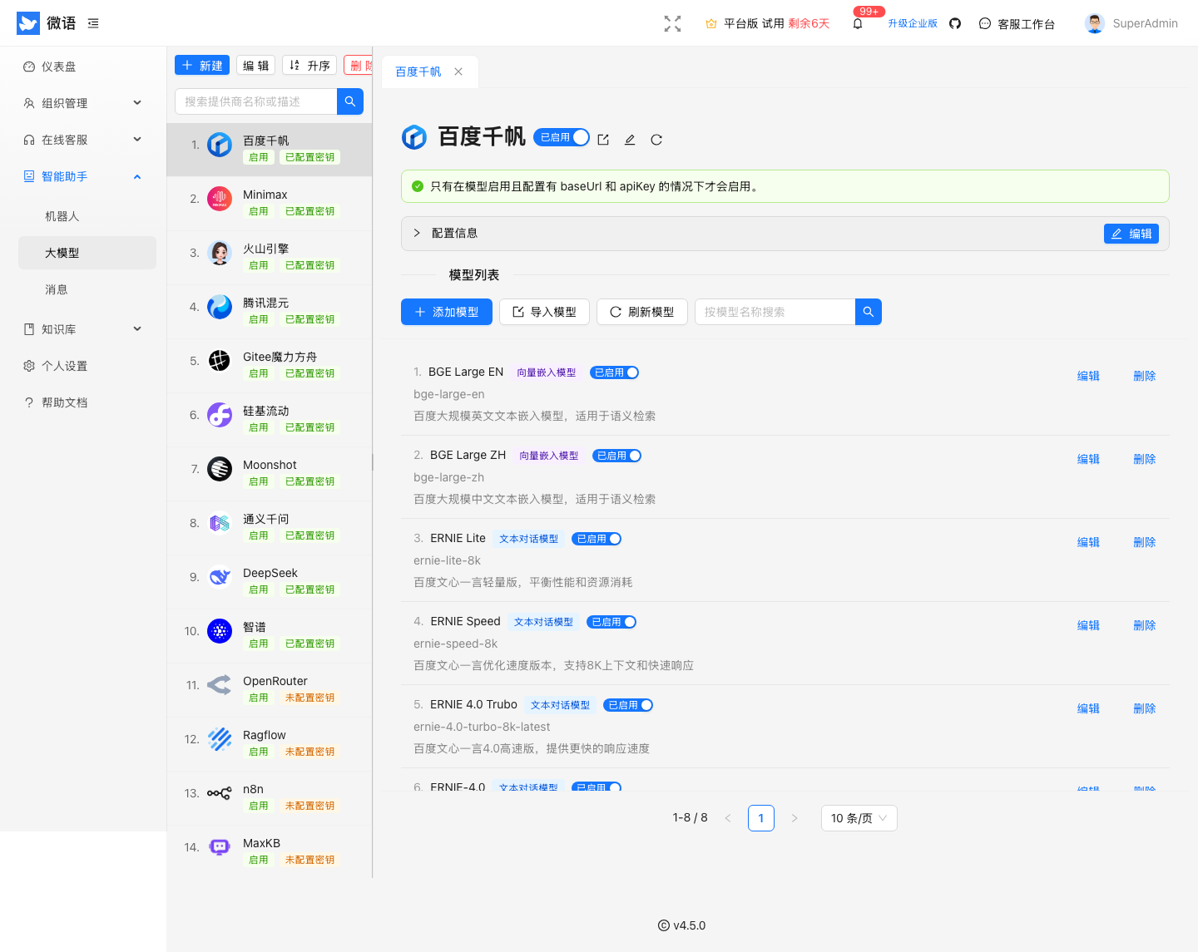
图：大模型管理页面
大模型管理用于配置 AI 供应商与模型。

页面布局
左侧为模型供应商列表，右侧为选中供应商的配置标签。

支持供应商
系统支持多种模型供应商，包括：Ollama、智谱 AI、DeepSeek、通义（DashScope）、硅基流动、腾讯、百度、火山引擎、MiniMax、讯飞星火、月之暗面、百川、零一万物、阶跃星辰、OpenRouter、Groq、Anthropic、OpenAI、Gemini、Coze、Dify、n8n、MaxKB、RagFlow 等。

配置供应商
- 在左侧选择供应商
- 填写该供应商的 API Key 等配置
- 测试连接后保存
提示
不同的模型供应商需单独配置密钥；配置完成后可在机器人或智能体中选用。

AI 消息
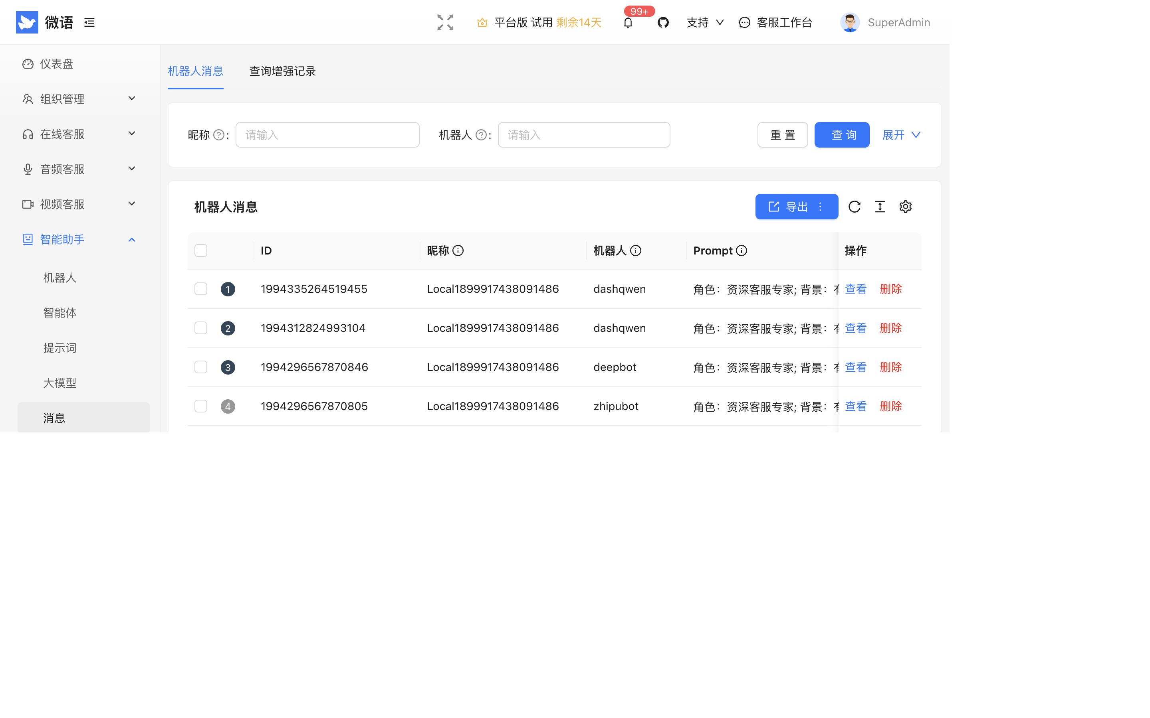
图：AI 消息页面
AI 消息页面用于查看机器人消息与查询增强记录。

机器人消息
查看机器人接待访客时的消息记录。

查询增强记录
查看检索增强（RAG）的查询改写记录，便于排查问答效果。

工具管理
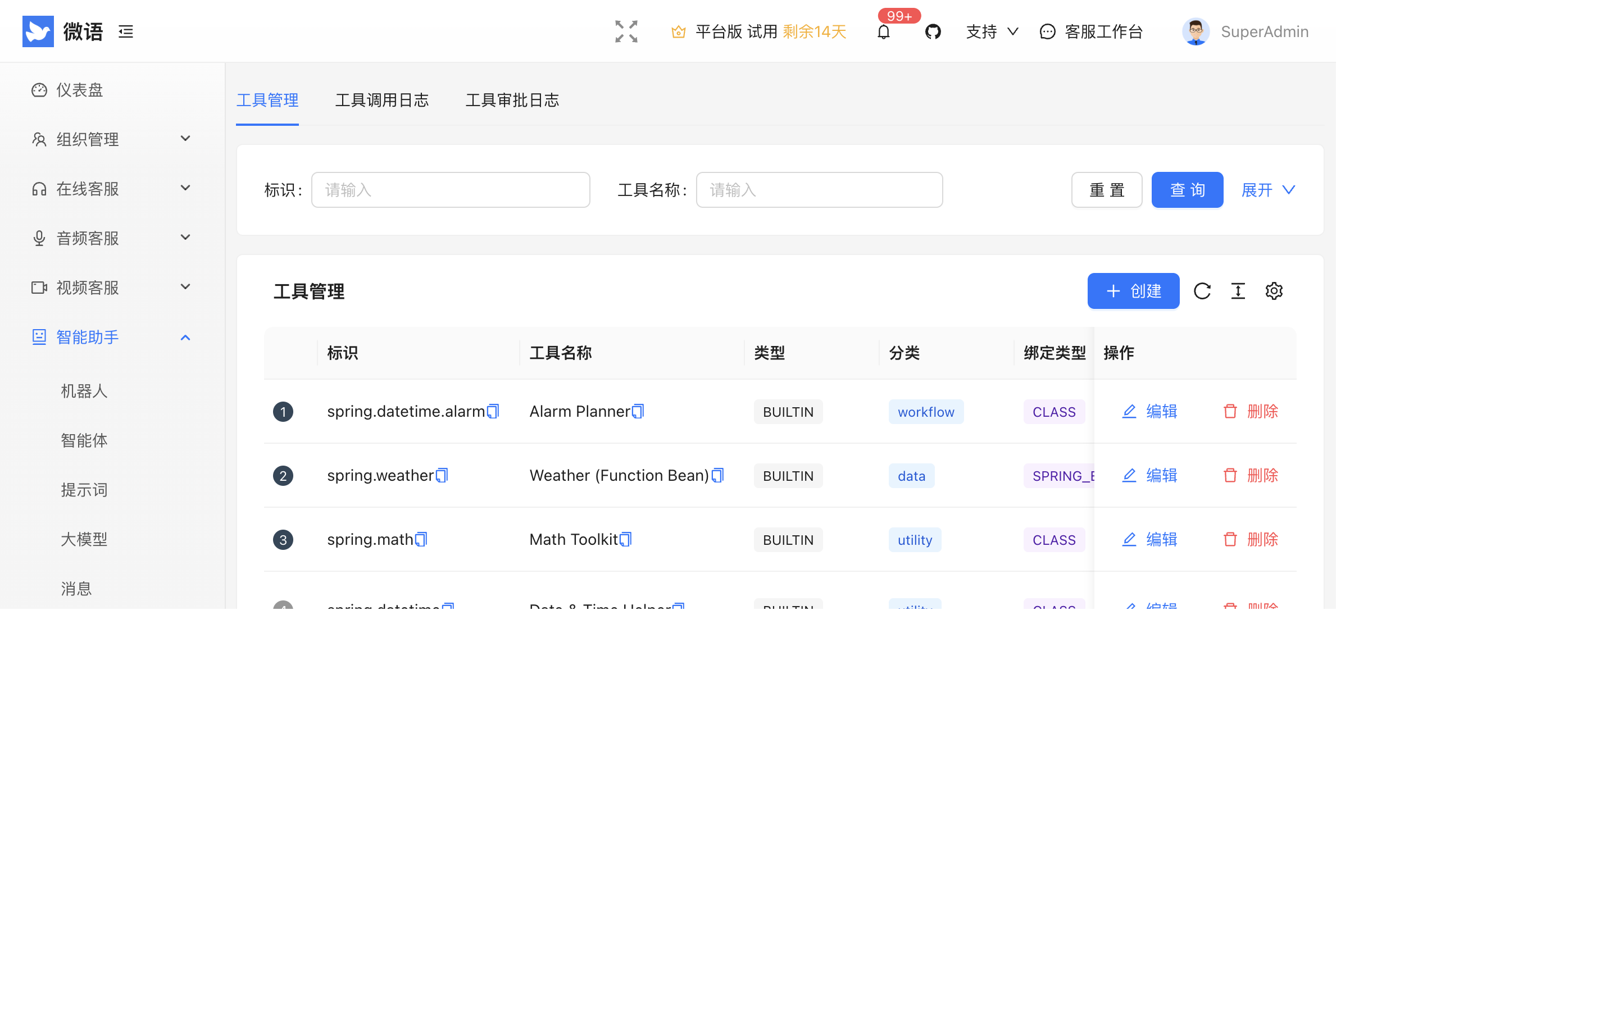
图：工具管理页面
工具用于为机器人与智能体扩展可调用的外部能力。

功能标签
标签 | 说明
工具管理 | 创建与维护工具定义
工具调用日志 | 查看工具调用记录
工具审批日志 | 查看工具调用审批记录

说明
工具配置后需在机器人或智能体中引用，并在对话中由大模型按需调用。

技能管理
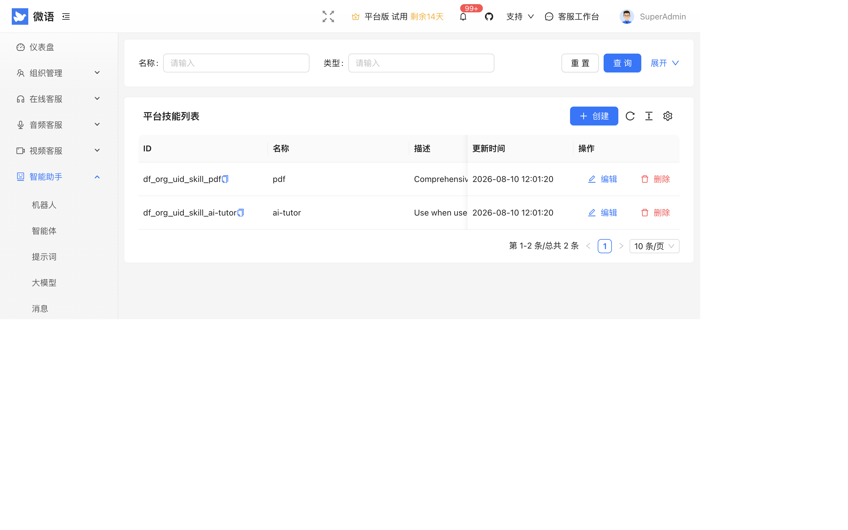
图：技能管理页面
技能是机器人可执行的原子能力，供智能体在对话中调用。

技能列表
维护技能列表，支持新建、编辑与删除。

使用场景
技能可被机器人或智能体绑定，在对话中触发特定动作，如查询信息、执行操作等。

知识库

帮助中心
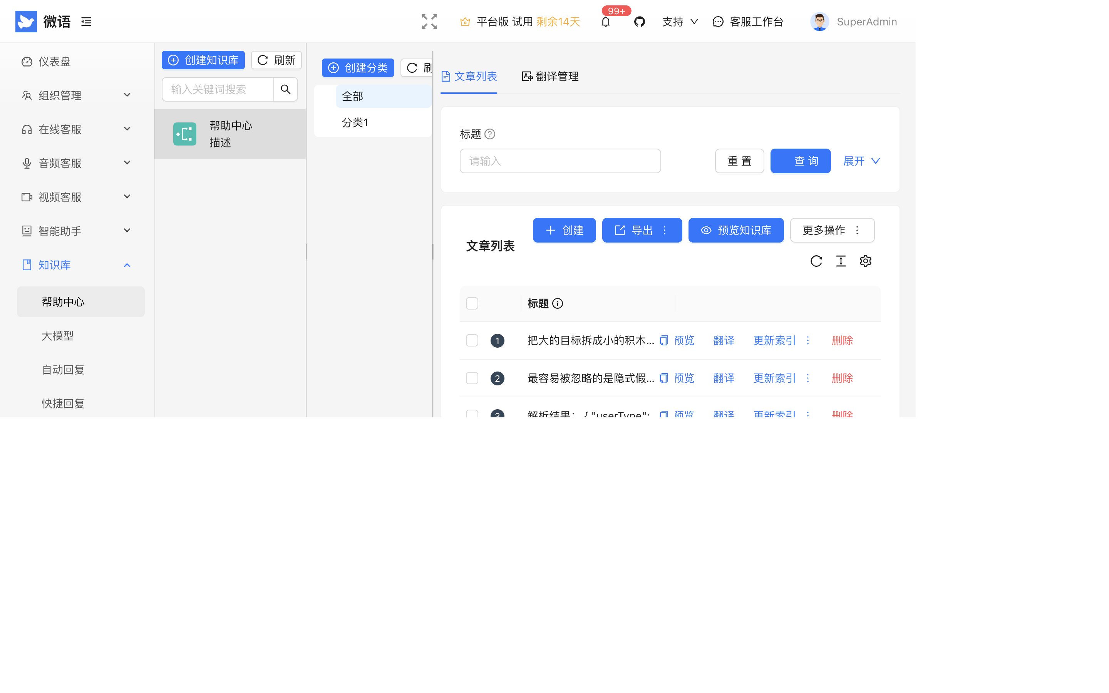
图：帮助中心页面
帮助中心用于维护面向访客的帮助文档。

页面布局
左侧为知识库列表，右侧为文章数据区。

文章列表
在「文章列表」标签中创建、编辑与发布帮助文章。

翻译
在「翻译」标签中管理文章的多语言翻译。

大模型知识库
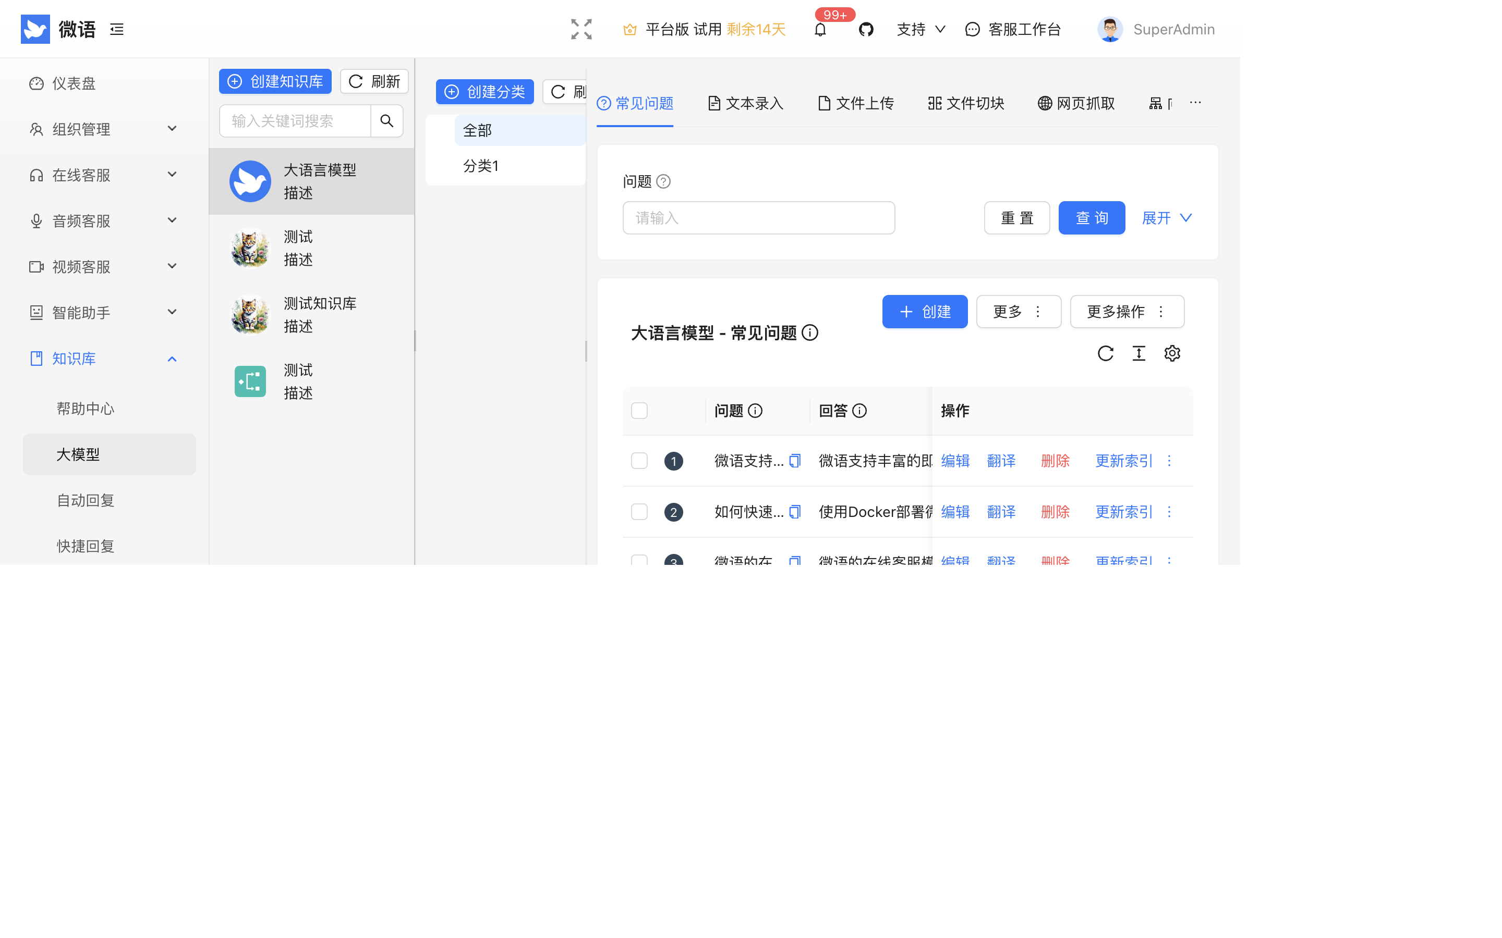
图：大模型知识库页面
大模型知识库为机器人提供基于向量检索的问答能力。

Q&A
在「Q&A」标签中维护问答对（FAQ）。

企业版能力
企业版额外提供以下标签：
- 文本录入：录入知识文本
- 文件上传：上传知识文件
- 文件切块：查看与管理切块结果
- 网页抓取：抓取网页知识
- 翻译：知识多语言翻译
- 向量配置：向量检索配置

自动回复
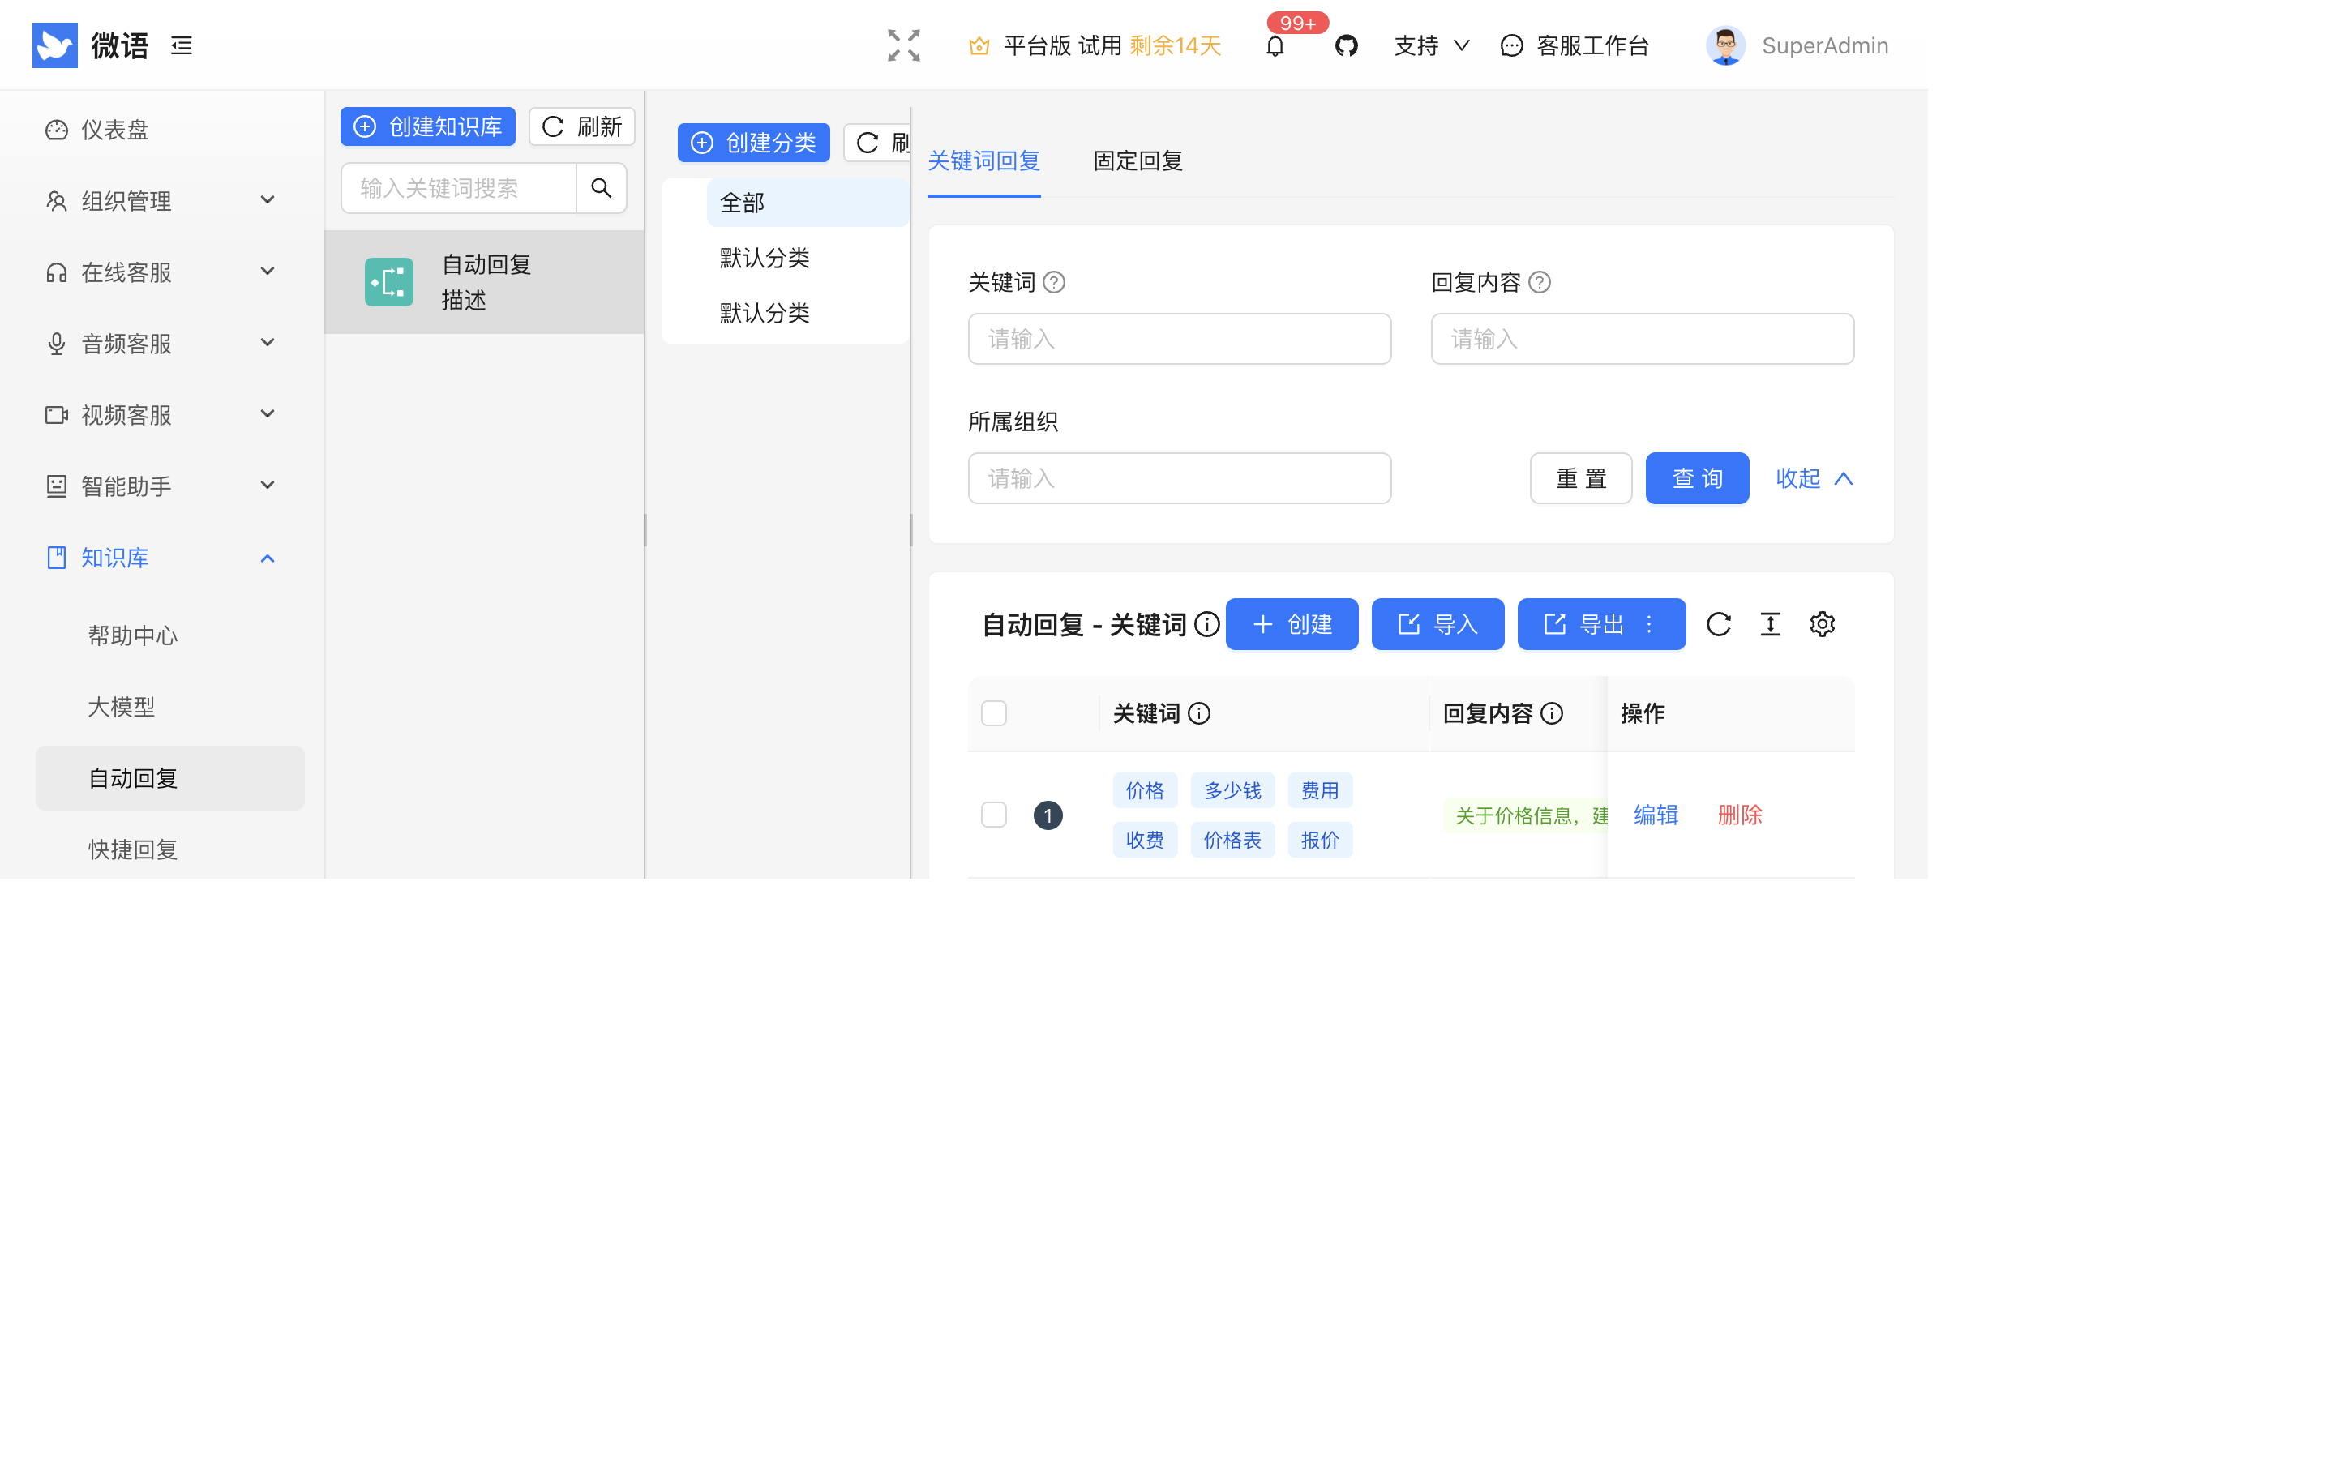
图：自动回复页面
自动回复根据关键词或固定规则自动回复访客。

页面布局
左侧为分类树，右侧为回复规则。

回复类型
类型 | 说明
关键词回复 | 匹配关键词后自动回复指定内容
固定回复 | 对特定场景固定回复

快捷回复管理
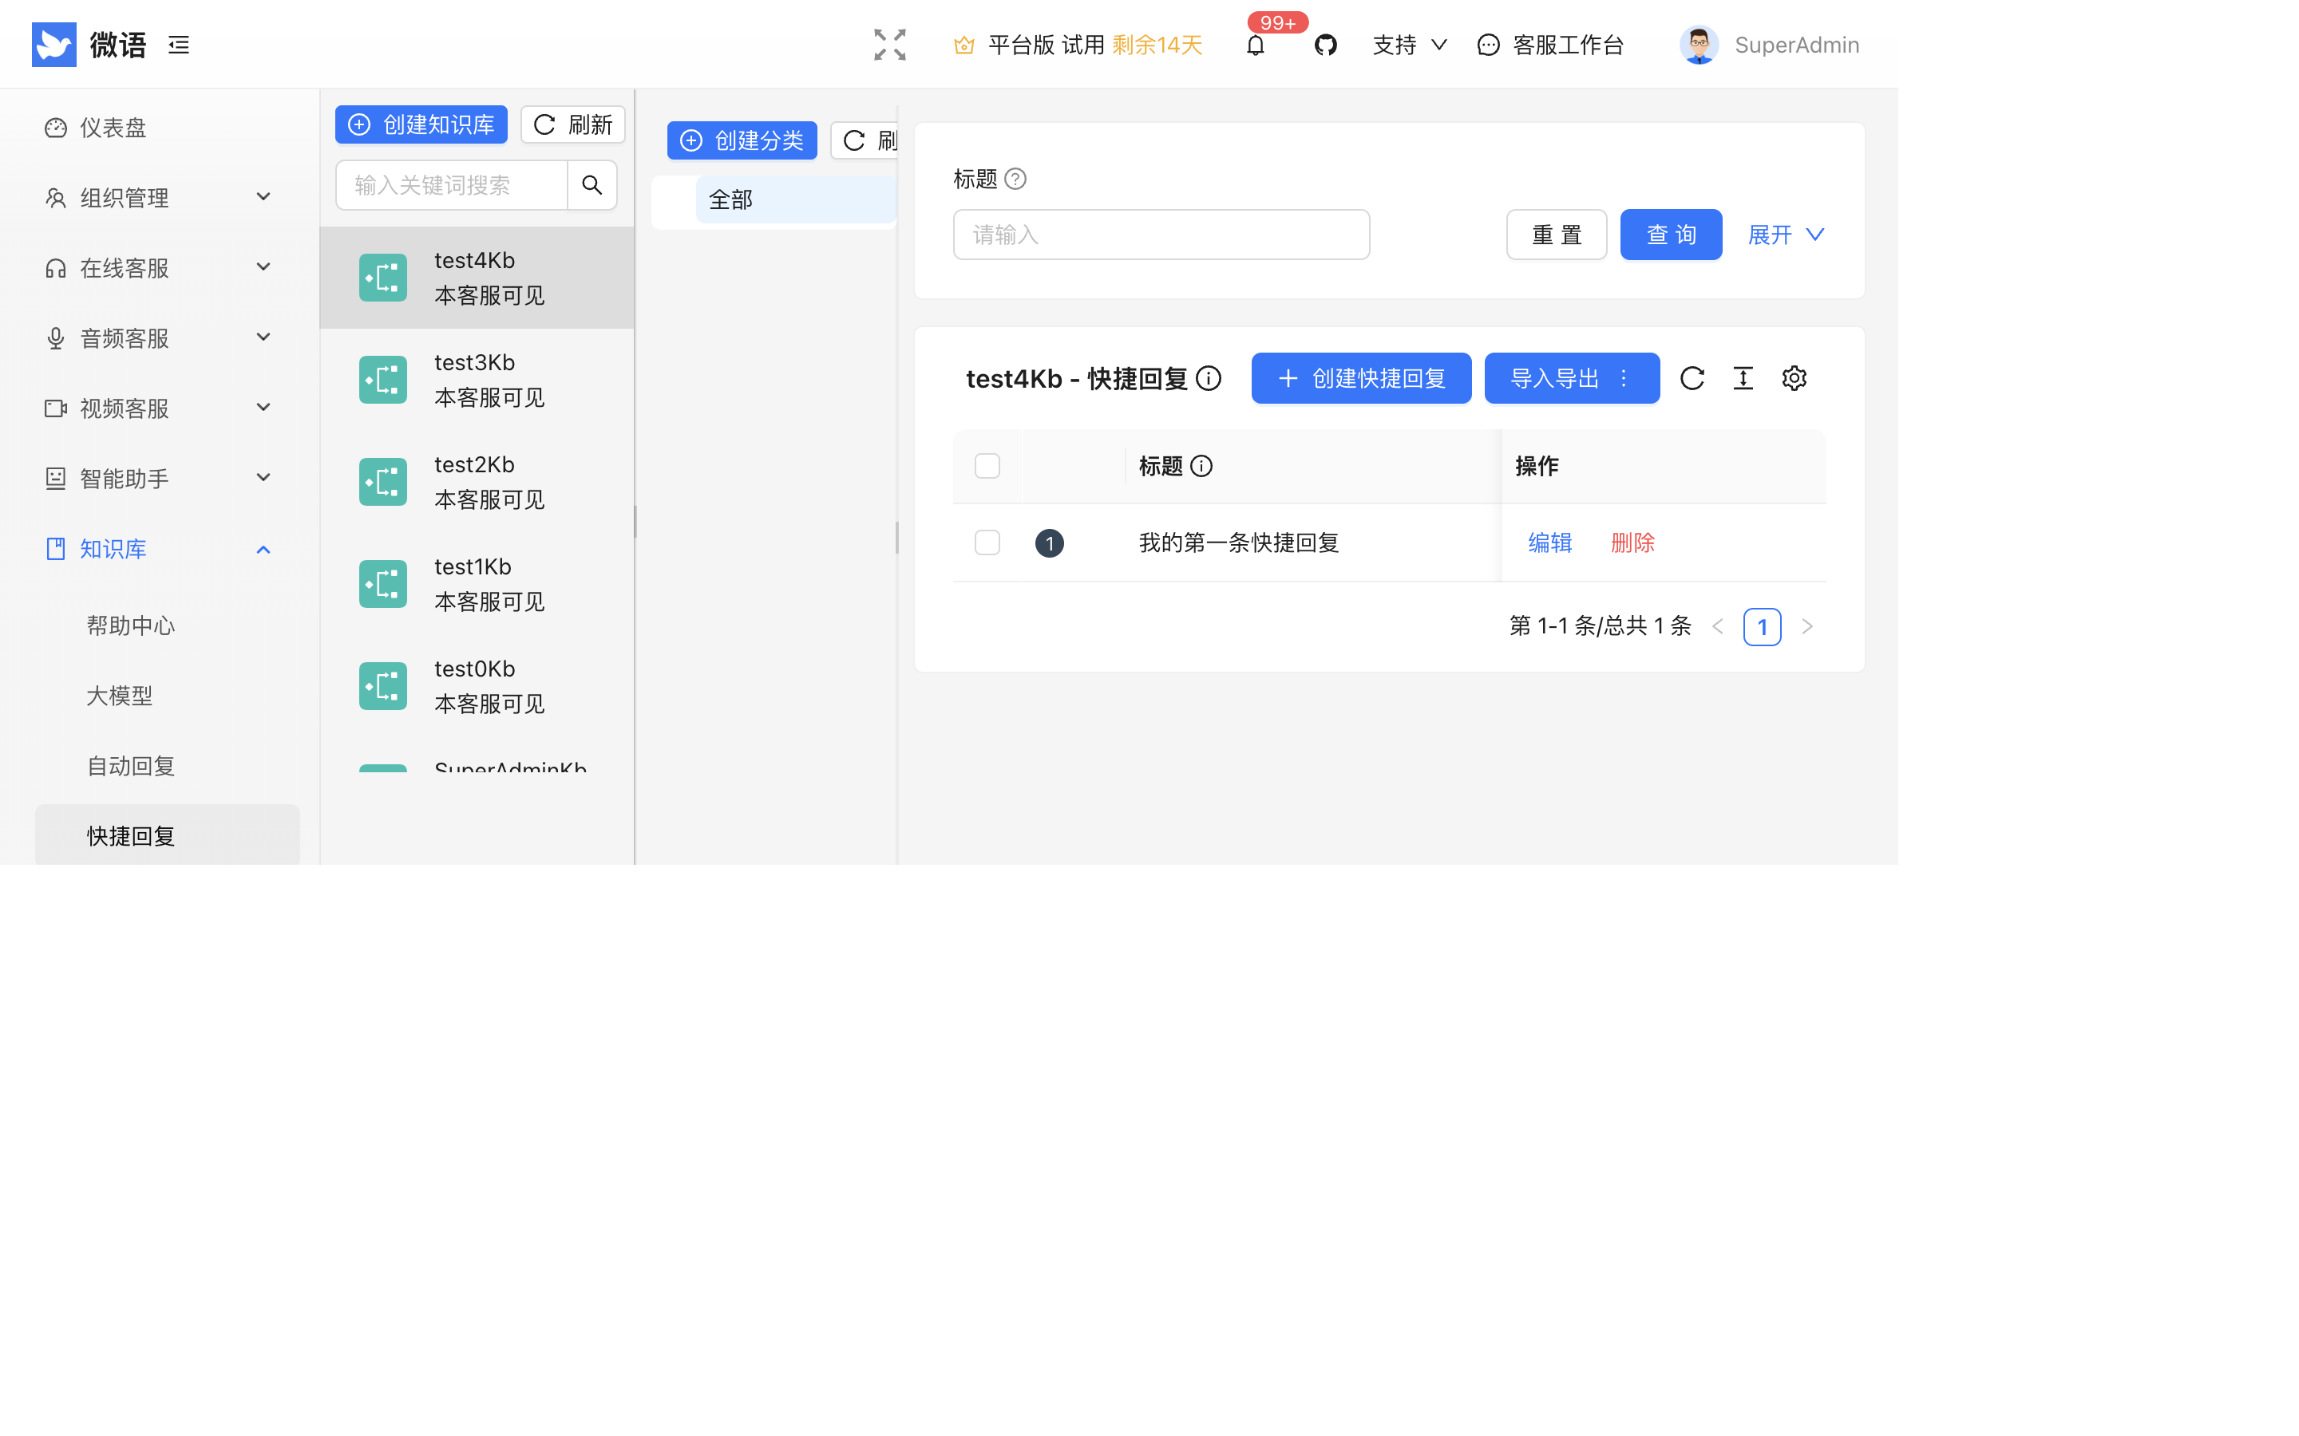
图：快捷回复页面
快捷回复是客服系统中的重要功能，能够帮助客服人员高效地回答常见问题，提高工作效率和服务质量。本文档将指导您如何管理和使用快捷回复功能。

功能概述
快捷回复系统具有以下主要功能：
- 创建和编辑快捷回复：添加常用回复内容，支持富文本格式
- 分类管理：按照不同类别组织快捷回复
- 状态控制：启用或禁用特定的快捷回复
- 批量操作：支持批量删除、批量启用/禁用
- 导入导出：支持Excel格式的导入导出功能
- 内容类型：支持文本、图片、视频、音频和文件等多种内容类型

快捷回复列表
进入快捷回复管理页面后，您可以看到系统中所有的快捷回复列表，包括以下信息：
- 标题：快捷回复的名称
- 内容：快捷回复的具体内容
- 类型：内容类型（文本、图片、视频、文件等）
- 快捷键：用于快速调用的快捷键
- 状态：是否启用
- 分类：所属分类
- 标签：关联的标签
- 生效时间：快捷回复的生效和失效时间
- 更新时间：最后更新的时间

创建快捷回复
- 点击页面右上角的"新建快捷回复"按钮
- 在弹出的表单中填写以下信息：
- 分类：选择快捷回复所属的分类
- 类型：选择回复内容的类型（文本、图片、视频、音频、文件）
- 标题：输入快捷回复的标题或名称
- 回复：使用富文本编辑器编写回复内容
- 点击"保存"按钮完成创建

编辑快捷回复
- 在列表中找到需要编辑的快捷回复
- 点击"编辑"按钮
- 在弹出的表单中修改相关信息
- 点击"保存"按钮保存修改

删除快捷回复
- 在列表中找到需要删除的快捷回复
- 点击"删除"按钮
- 在确认对话框中点击"确定"完成删除

批量操作
系统支持对多个快捷回复进行批量操作：
- 在列表中选择需要操作的快捷回复（勾选复选框）
- 点击相应的批量操作按钮：
- 批量删除：删除所选择的所有快捷回复
- 批量启用：将所选择的快捷回复状态设置为启用
- 批量禁用：将所选择的快捷回复状态设置为禁用

导入导出功能

导入快捷回复
- 点击"导入快捷回复"按钮
- 在弹出的窗口中，您可以拖拽或选择Excel/CSV文件进行上传
- 系统将自动处理导入的数据并添加到快捷回复列表中

导出快捷回复
- 点击"导出快捷回复"按钮
- 系统将生成包含当前筛选条件下所有快捷回复的Excel文件
- 浏览器会自动下载该文件

下载模板
如果您需要批量导入快捷回复，可以：
- 点击"下载模板"按钮
- 获取标准格式的Excel模板
- 按照模板格式填写数据后导入系统

搜索和筛选
系统提供了强大的搜索和筛选功能：
- 使用搜索框搜索标题、内容或快捷键
- 使用筛选功能按类型、分类或启用状态进行筛选
- 可以保存常用的筛选条件以便快速访问

使用场景
快捷回复适用于以下场景：
- 回答常见问题
- 统一回复口径
- 发送标准化的问候语和结束语
- 分享常用的链接或文件

注意事项
- 定期更新快捷回复内容，确保信息的准确性和时效性
- 合理分类和标记快捷回复，方便快速查找
- 设置简单易记的快捷键，提高使用效率
- 可以设置生效和失效时间，用于临时性的活动或促销信息

敏感词管理
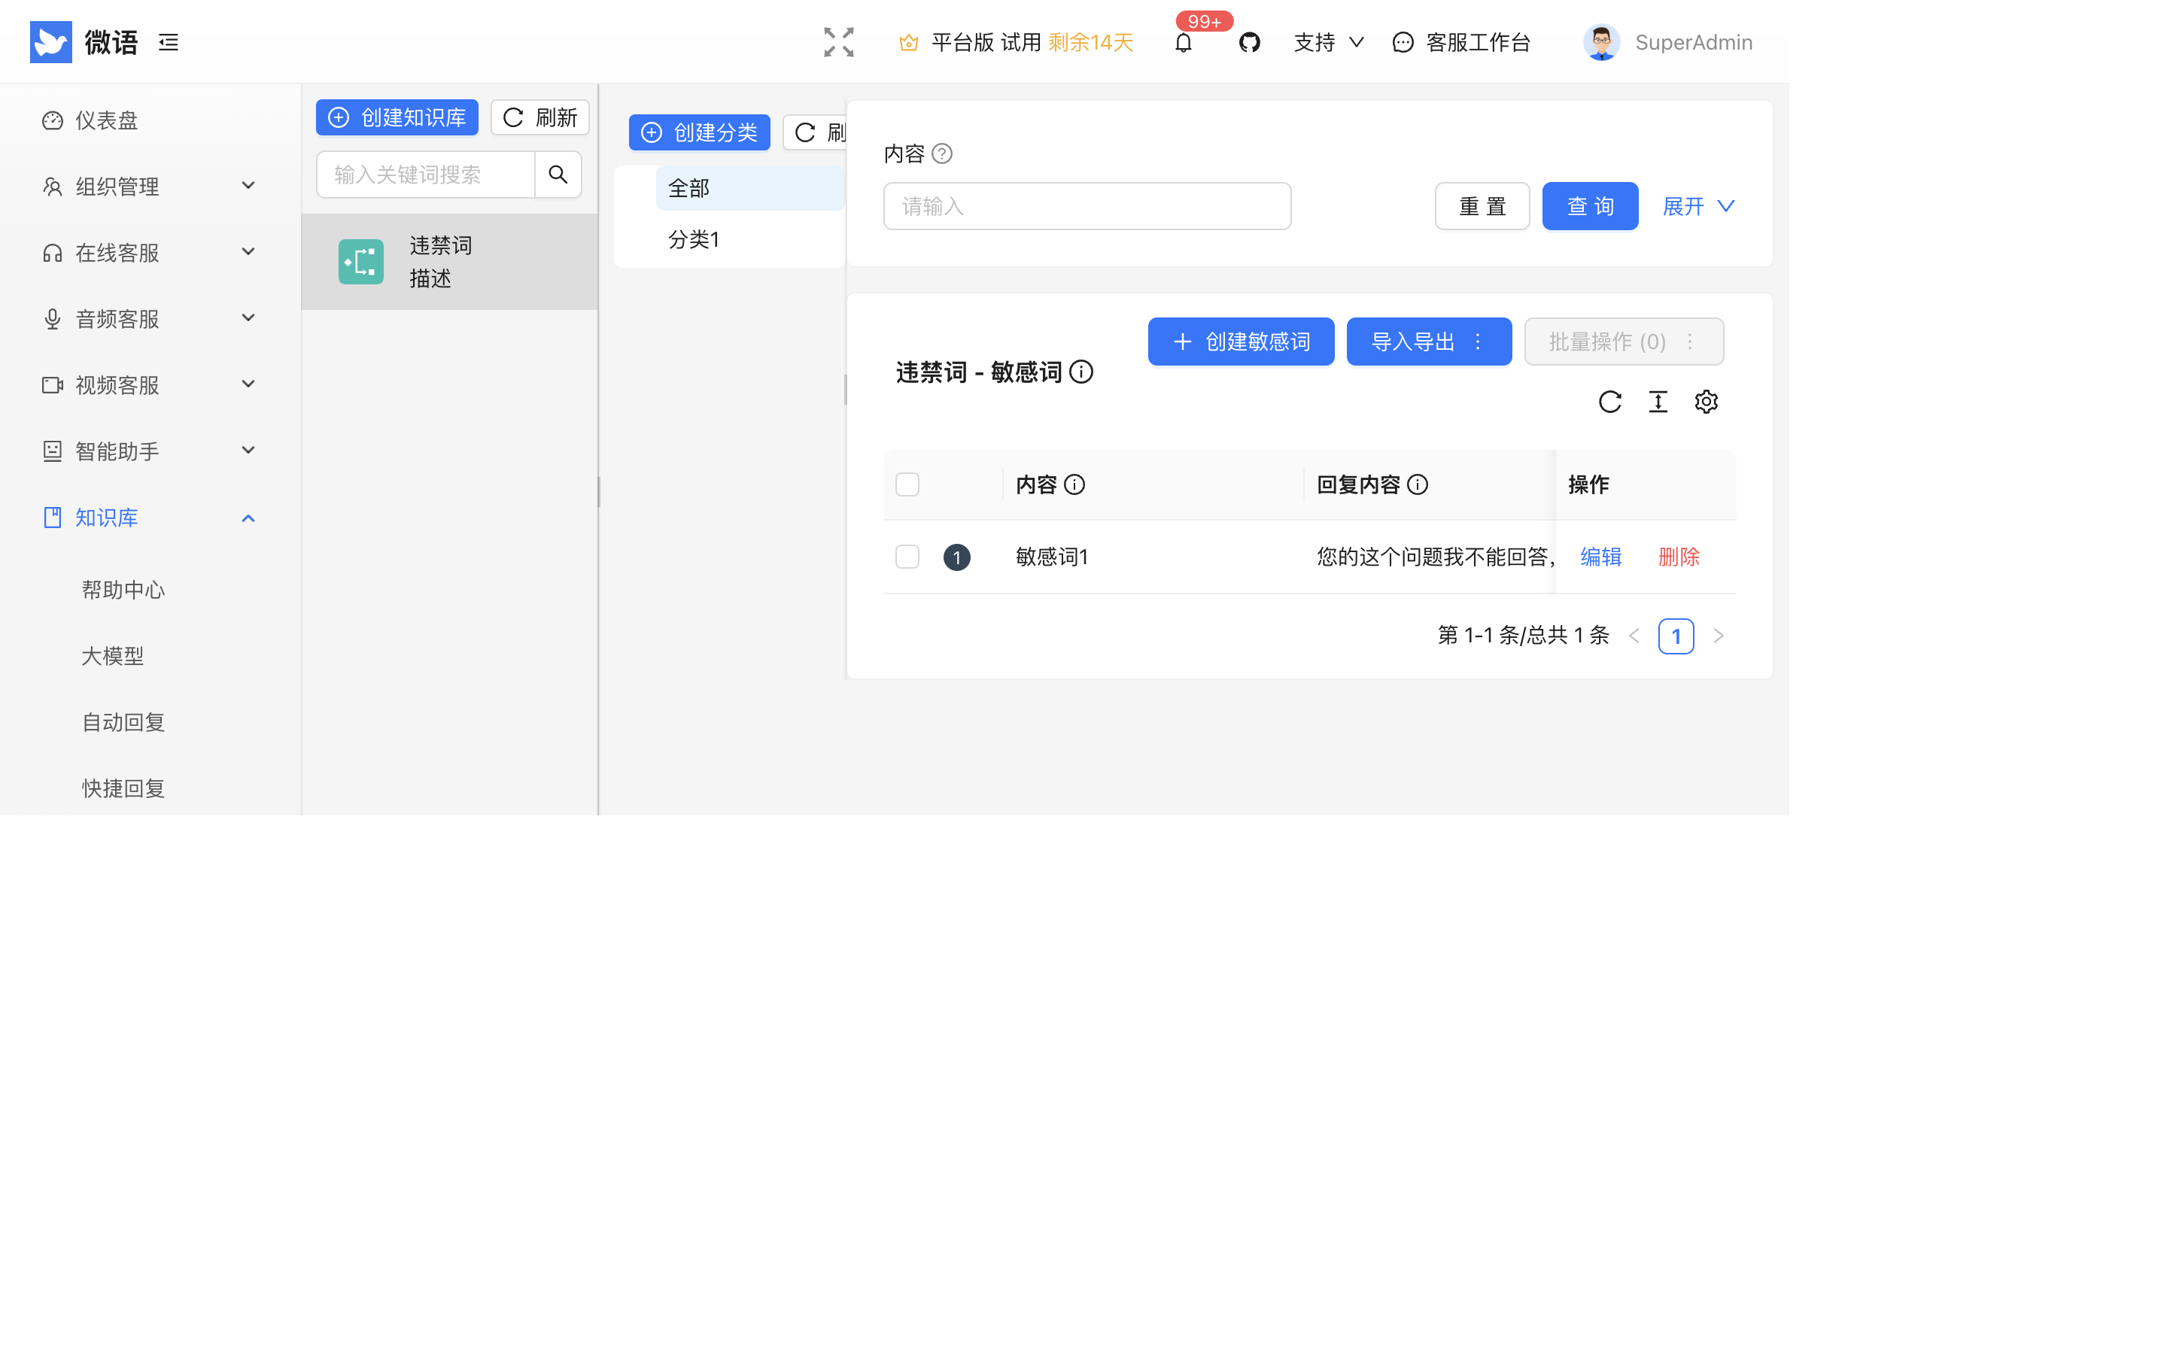
图：敏感词管理页面
敏感词用于过滤与拦截不当内容。

页面布局
左侧为知识库列表，右侧为敏感词数据区。

管理敏感词
维护敏感词列表，支持新增、编辑与删除；命中的内容将按规则处理。

上传记录
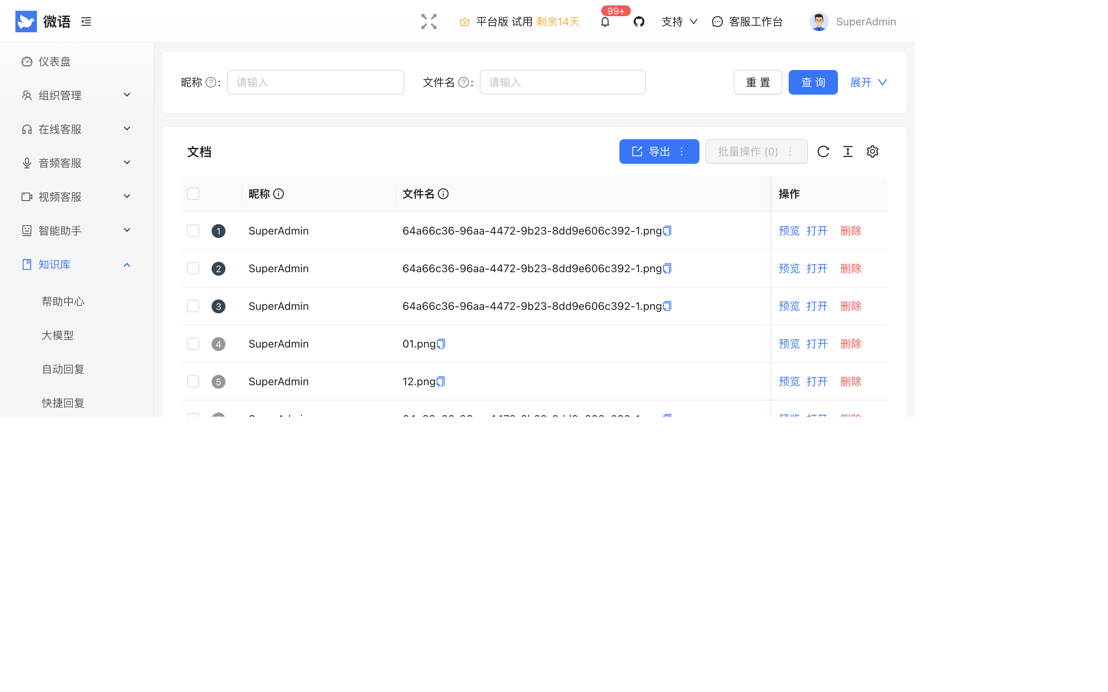
图：上传记录页面
上传记录用于查看组织级的知识文件上传记录。

工单管理

工单数据
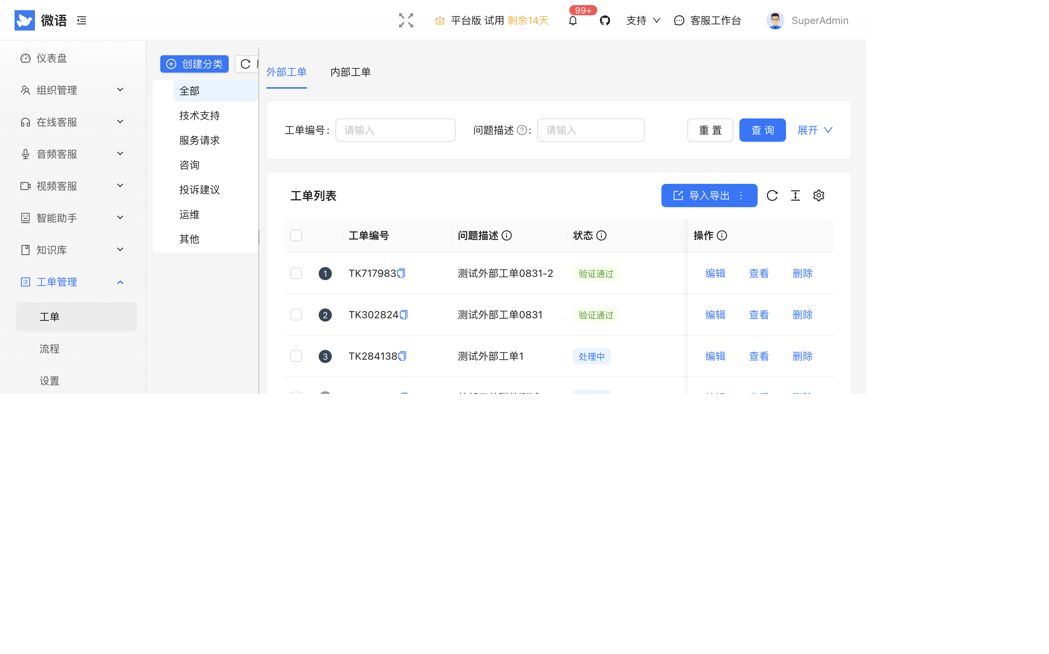
图：工单数据页面
工单数据页面用于查看与管理外部工单、内部工单。

页面布局
左侧为工单分类树，右侧为工单列表，顶部可切换「外部工单 / 内部工单」。

工单字段
工单列表显示以下字段：
字段 | 说明
工单编号 / 描述 | 工单标识与摘要
状态 / 优先级 / SLA | 处理状态与时效
类型 | 外部 / 内部
联系人 / 电话 / 邮箱 / 微信 | 访客信息
分类 / 部门 | 业务分类与归属
受理人 / 提交人 | 处理与创建人员
流程 | 关联流程

工单操作
- 查看详情：打开工单详情抽屉，查看表单与流转记录
- 编辑：修改工单字段
- 批量删除：勾选多个工单后批量删除

工单流程
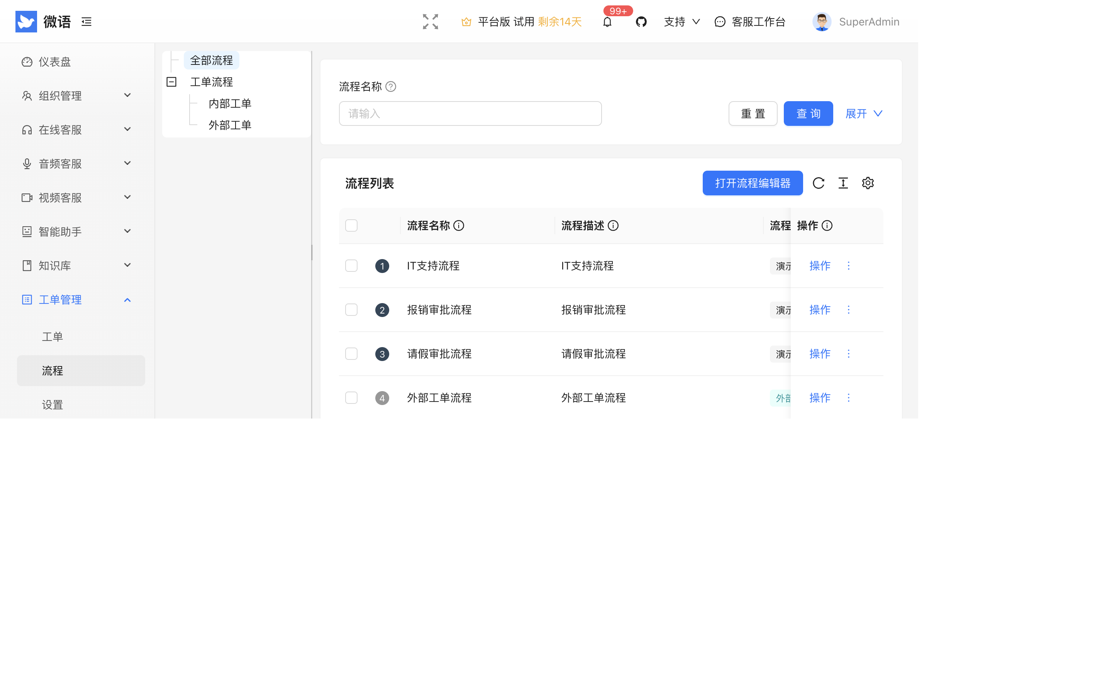
图：工单流程页面
工单流程用于定义工单的状态流转与处理节点。

页面布局
左侧为流程类型树，右侧为流程列表。

管理流程
- 创建 / 编辑流程：新建或修改流程定义
- 打开流程编辑器：在可视化编辑器中进行流程编排
- 部署 / 取消部署：发布或下线流程
- 查看部署信息：查看部署 ID 与状态
说明
部署后的流程才能被工单使用；修改流程后需重新部署生效。

工单设置
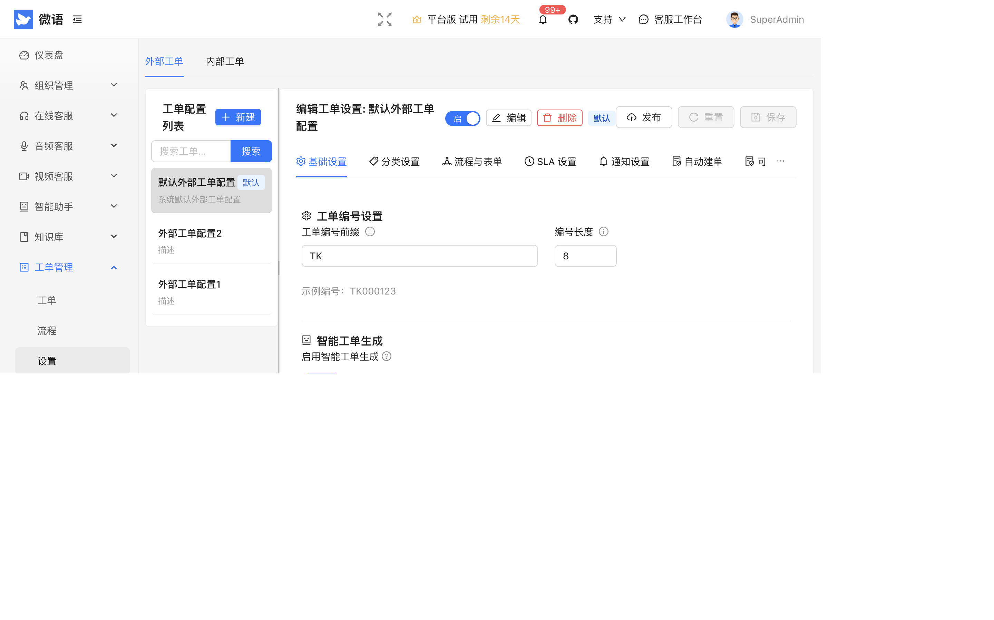
图：工单设置页面
工单设置用于配置工单的基础规则、分类、SLA 与可见性。

页面布局
左侧为设置列表，右侧为选中设置的配置标签，并支持「外部 / 内部」范围切换。

配置项
配置项 | 说明
基础设置 | 工单基础规则
分类设置 | 工单分类与字段
流程与表单 | 绑定流程与表单
SLA 设置 | 时效与服务等级
通知设置 | 状态变动通知
自动建单 | 自动创建工单规则
可见性设置 | 部门与成员可见范围

管理设置
- 点击「创建」新建设置，或选择已有设置「编辑」
- 配置各标签项
- 绑定工作组
- 「发布」后生效

营销管理

博文管理
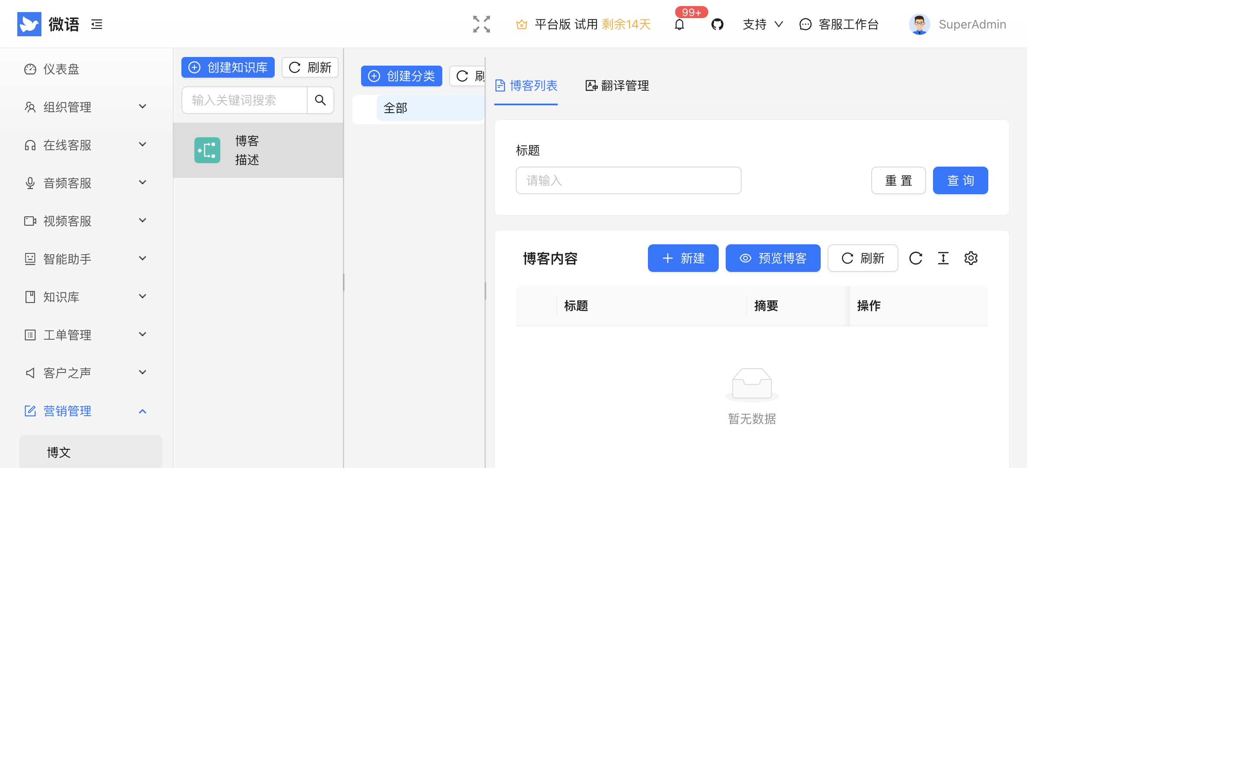
图：内容管理页面
博文用于管理与发布营销内容。

页面布局
左侧为博客知识库列表，右侧为博文数据区，支持博文的创建、编辑与发布。

数据分析与服务质检

数据分析
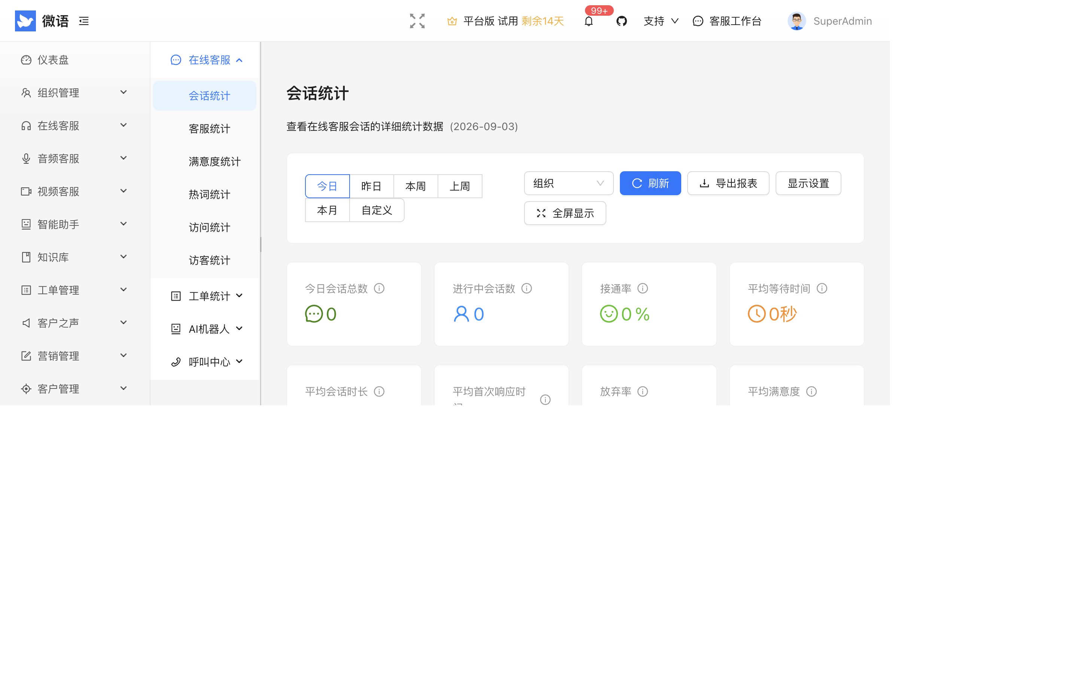
图：数据分析页面
数据分析按业务维度提供多类统计报表，包含三大板块：在线客服、工单统计、AI机器人。支持按日期（今日/昨日/本周/上周/本月/自定义）、组织等维度筛选，并可刷新、导出报表。

在线客服分析
包含以下子报表：
子报表 | 说明
会话统计 | 今日会话总数、进行中、接通率、平均等待/响应/会话时长、放弃率、满意度、消息量等
客服统计 | 按客服汇总的接待量、响应时长、满意度等
满意度统计 | 评价分布与趋势
热词统计 | 会话高频词分析

工单统计
按日期统计工单数量、状态分布、处理情况等。

AI机器人
机器人会话量、消息量等机器人服务统计。
说明
各统计报表均支持按时间范围、组织等维度筛选；具体指标口径以页面为准。

服务质检
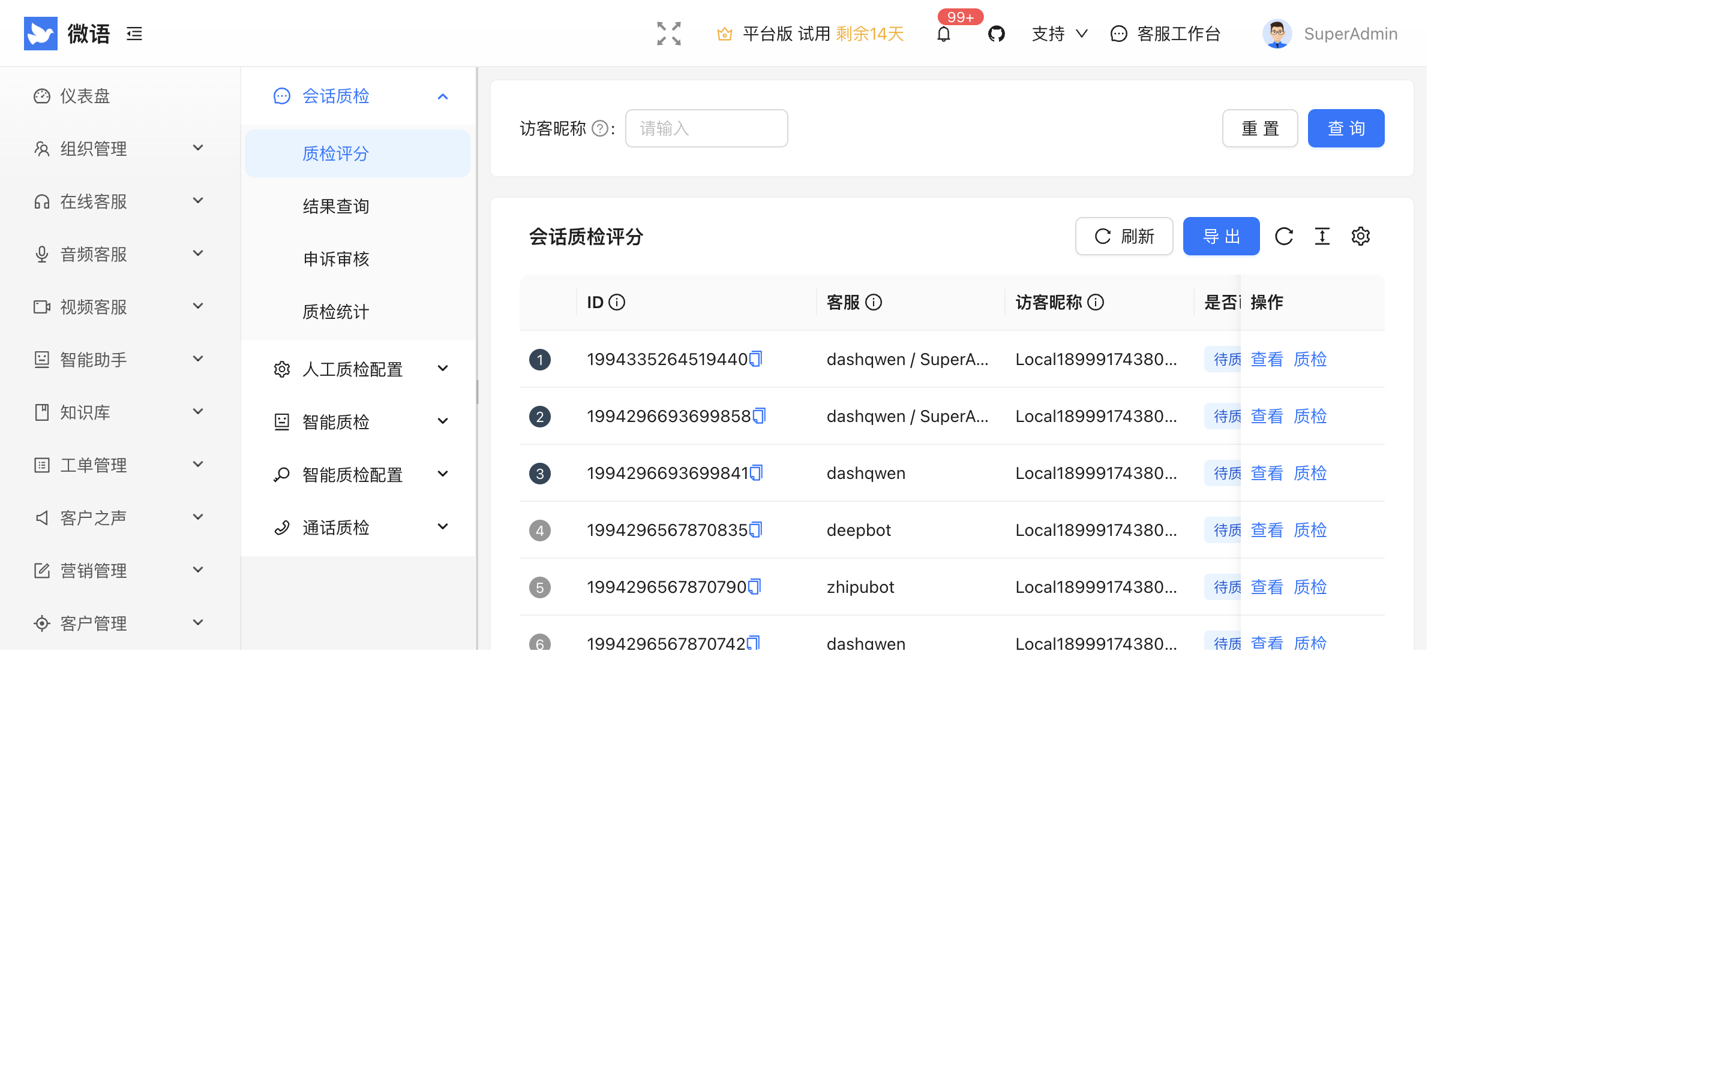
图：服务质检页面
服务质检用于对会话进行质量检查与评分。

会话质检
包含以下子项：
子项 | 说明
质检 | 对会话执行质检与评分
质检结果 | 查看质检结果
申诉 | 处理质检申诉
质检统计 | 质检数据统计

人工质检配置
包含质检方案、质检任务、质检规则三部分，用于定义质检标准与任务分配。

智能质检
基于规则的自动质检（智能质检结果与统计），用于批量自动评分。
说明
智能质检按版本开放；质检项与规则由管理员在质检配置中定义。

系统设置

设置
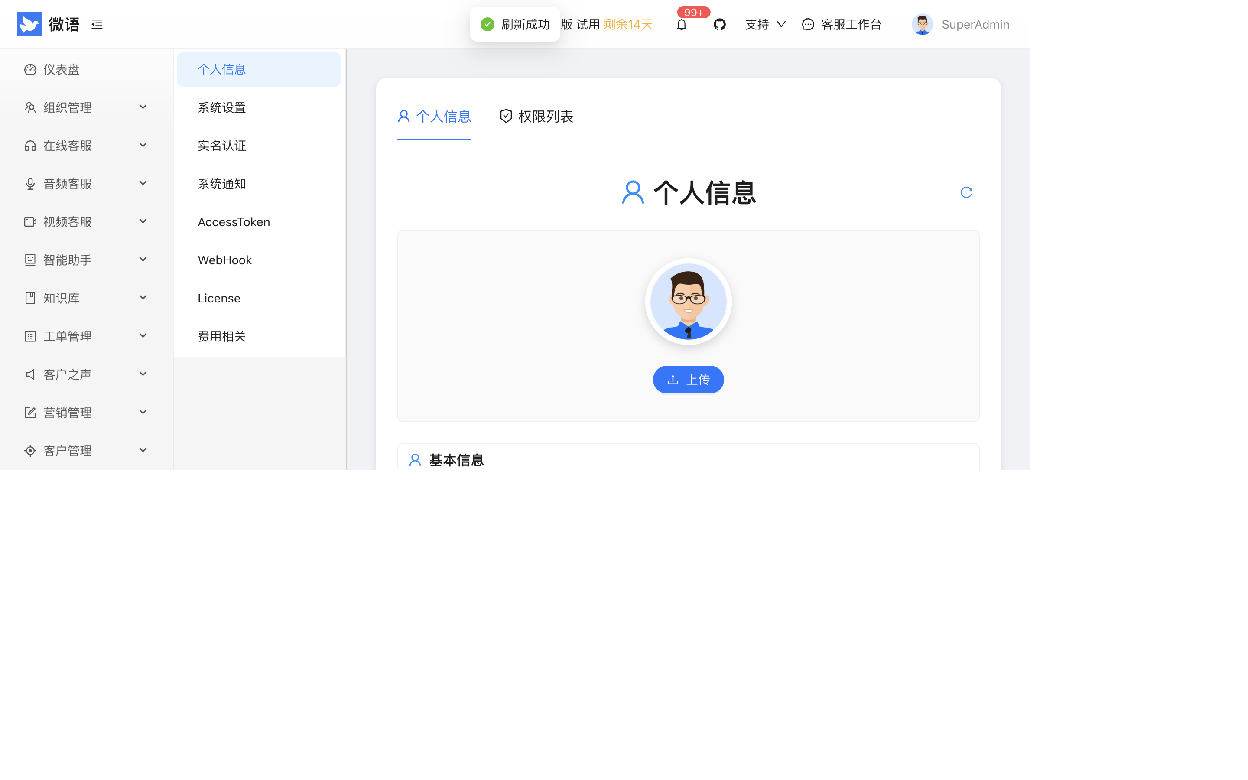
图：系统设置页面
系统设置模块提供了个人资料管理、基本设置和实名认证等功能，帮助用户个性化配置系统和维护个人信息。

个人资料
个人资料页面允许用户查看和修改基本信息，包括：
- 头像上传：点击上传按钮可以更换个人头像
- 用户名：查看和修改用户名（注意：修改用户名后需要重新登录）
- 昵称：修改您的显示昵称
- 重置密码：点击"重置密码"按钮修改登录密码
- 邮箱管理：查看当前邮箱和验证状态，点击"重置邮箱"可以更换绑定邮箱
- 手机号管理：查看当前手机号和验证状态，点击"重置手机号"可以更换绑定手机号
- 个人简介：修改您的个人介绍
修改个人资料后，点击提交按钮保存更改。

基本设置
基本设置页面提供系统界面和语言的相关配置：

颜色主题
选择系统的显示主题：
- 明亮模式：默认亮色主题
- 黑暗模式：护眼暗色主题
- 跟随系统：自动跟随系统主题设置

语言设置
选择系统显示语言：
- English：英文界面
- 简体中文：简体中文界面
- 繁体中文：繁体中文界面
更改语言后系统会立即切换到所选语言。

实名认证
实名认证模块帮助用户验证个人身份信息，提高账号安全性：

个人认证
- 邮箱验证：验证您的邮箱地址，验证后将标记为"已验证"状态
- 若邮箱未验证，可点击"验证邮箱"按钮进行验证
- 验证过程需要输入发送到邮箱的验证码
- 手机号验证：验证您的手机号，验证后将标记为"已验证"状态
- 若手机号未验证，可点击"验证手机号"按钮进行验证
- 验证过程需要完成图形验证码并输入短信验证码
完成邮箱和手机号验证后，您的账号安全性将得到提升，并可以使用更多系统功能。
提示
- 邮箱和手机号修改操作需要进行安全验证
- 验证过程中请确保输入正确的验证码
- 密码修改时请设置安全强度较高的密码

